**2009年5月第1题**

在某银行业务的用例模型中，“取款”用例需要等到“存款”用例执行之后才能执行，两个用例之间的关系属于（1）；“取款”和“存款”两个用例中都需要执行查询余额的功能，将查询余额提取成独立的用例，那么“取款”和“存款”用例与“查询余额”用例之间的关系属于（2）。

（1）A. 关联关系 B. 扩展关系 C. 使用关系 D. 依赖关系

（2）A. 扩展关系 B. 使用关系 C. 依赖关系 D. 继承关系

**【参考答案】D A**

**【解析】本题考查用例建模中用例之间的基本关系。**

(1).用例执行有先后顺序，是一种在时间上的依赖关系。

(2).在使用用例建模系统需求时，两个或多个用例可能执行同样的功能步骤。把这些公共步骤提取成独立的用例，称为抽象用例。抽象用例代表了某种程度的复用，是降低用例之间冗余比较好的方式。抽象用例可以被另一个需要使用它的功能用例访问，抽象用例和使用它的用例之间的关系称为使用关系。

**2009年5月第3题**

雇员类含有计算报酬的行为，利用面向对象的（3），可以使得其派生类专职雇员类和兼职雇员类计算报酬的行为有相同的名称，但有不同的计算方法。

A. 多态性 B. 继承性 C. 封装性 D. 复用性

**【参考答案】A**

**【解析】本题考査面向对象中的多态性。**

多态性是指多种形式，不同的对象可以以不同的形式响应同样的消息。专职雇员类的对象和兼职雇员类的对象对于同样的消息采用了不同的计算方法，这是面向对象多态性的体现。

**2009年5月第4题**

面向对象分析的一项重要任务是发现潜在对象并进行筛选，错误的做法是删除（4）。

A. 系统范围之外的名词 B. 表示事件的名词

C. 不具有独特行为的名词 D. 一个对象的同义词

**【参考答案】B**

**【解析】本题考查面向对象建模的基本方法。**

在面向对象分析中，并不是所有的名词都表示了问题域内有用的业务对象，通过删除对象的同义词、系统范围之外的名词、不具有独特行为的名词、不清楚的名词和另一个对象的行动或属性的名词来最终清理候选对象列表。

**2009年5月第5题**

面向对象分析的任务不包含（5）。

A. 建模系统功能 B. 发现并确定业务对象

C. 建模各对象的状态 D. 组织对象并确定对象间的关系

**【参考答案】C**

**【解析】本题考查面向对象分析的活动。**

面向对象分析基于用例模型，通过对象建模记录确定的对象、对象封装的数据和行为以及对象之间的关系。面向对象分析包括3个活动：建模系统功能；发现并且确定业务对象：组织对象并确定其关系。

**2009年5月第6题**

安全审计系统是保障计算机系统安全的重要手段之一，其作用不包括 （6） 。

A.检测对系统的入侵

B.发现计算机的滥用情况

C.提供系统运行的日志，从而能发现系统入侵行为和潜在的漏洞

D.保证可信网络内部信息不外泄

**【参考答案】D**

**【解析】**

安全审计包括识别、记录、存储、分析与安全相关行为的信息，审计记录用于检查与安全相关的活动和负责人。安全审计系统就是根据一定的安全策略记录和分析历史操作事件及数据，发现能够改进系统运行性能和系统安全的地方。安全审计的作用包括：对潜在的攻击者起到震慑或替告的作用、检测和制止对安全系统的入侵、发现计算机的滥用情况、为系统管理员提供系统运行的日志，从而能发现系统入侵行为和潜在的漏洞及对己经发生的系统攻击行为提供有效的追纠证据。安全审计系统通常有一个统一的集中管理平台，支持集中管理，并支持对日志代理、安全审计中心、日志、数据库的集中管理，并具有事件响应机制和联动机制。

**2009年5月第7题**

网络隔离技术的目标是确保把有害的攻击隔离在可信网络之外，在保证可信网络内部信息不外泄的前提下，完成网间数据的安全交换。下列隔离方式中，安全性最好的是（7）。

A.多重安全网关 B.防火墙 C.VLAN 隔离 D.人工方式

**【参考答案】D**

**【解析】**

网络隔离（Network Isolation)技术的目标是确保把有害的攻击隔离，在可信网络之外和保证可信网络内部信息不外泄的前提下，完成网间数据的安全交换。有多种形式的网络隔离，如物理隔离、协议隔离和VPN隔离等。无论采用什么形式的网络隔离，其实质都是数据或信息的隔离。网络隔离的重点是物理隔离。人工方式隔离的一个特征，就是内网与外网永不连接，内网和外网在同一时间最多只有一个同隔离设备建立非TCP/IP协议的数据连接。

**2009年5月第8题**

在 X.509 标准中，不包含在数字证书中的是（8）。

A.序列号 B.签名算法 C.认证机构的签名 D.私钥

**【参考答案】D**

**【解析】本题考查数字证书的基础知识。**

数字证书中包含用户的公钥，而用户的私钥只能被用户拥有。所以选项D是不可能包含在数字证书中的。

**2009年5月第9题**

防火墙把网络划分为几个不同的区域，一般把对外提供网络服务的设备（如

WWW 服务器、FTP 服务器）放置于（9）区域。

A.信任网络 B.非信任网络 C.半信任网络 D.DMZ（非军事化区）

**【参考答案】D**

**【解析】**

DMZ是英文“demilitarizedzone”的缩写，中文名称为“隔离区”，也称“非军事化区”。它是为了解决安装防火墙后外部网络不能访问内部网络服务器的问题，而设立的一个非安全系统与安全系统之间的缓冲区，这个缓冲区位于企业内部网络和外部网络之间的小网络区域内，在这个小网络区域内可以放置一些必须公开的服务器设施，如企业Web服务器、FTP服务器和论坛等。另一方面，通过这样一个DMZ区域，更加有效地保护了内部网络，因为这种网络部署比起一般的防火墙方案，对攻击者来说又多了一道关卡。网络结构如下图所示。

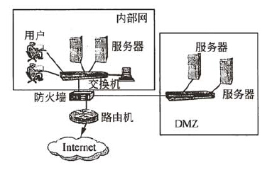

**2009年5月第10题**

依据《计算机软件保护条例》，对软件的保护包括（10）。

A.计算机程序，但不包括用户手册等文档

B.计算机程序及其设计方法

C.计算机程序及其文档，但不包括开发该软件的所用思想

D.计算机源程序，但不包括目标程序

**【参考答案】C**

**【解析】**

我国根据《中华人民共和国著作权法》，制定了《计算机软件保护条例》（国务院339号令，2001年12月20日），条例中第二条定义计算机软件是指计算机程序及其有关文档，而第六条又明确指出“本条例对软件著作权的保护不延及开发软件所用的思想、处理过程、操作方法或者数学概念等”。

**2009年5月第11题**

以 ANSI 冠名的标准属于 （11） 。

A.国家标准 B.国际标准 C.行业标准 D.项目规范

**【参考答案】A**

**【解析】**

软件工程标准包括：

国际标准。由国际联合机构制定和公布，提供各国参考的标准，如以ISO冠名的标准。

国家标准。由政府或国家级的机构制定或批准，适用于全国范围的标准，如GB冠名的标准是我国政府颁布的国家标准，ANSI是美国政府颁布的国家标准。

行业标准。由行业机构、学术团体或国防机构制定，并适用于某个业务领域的标准，如以IEEE、GJB冠名的标准。

企业规范。一些大型企业或公司，制定适用于本部门的规范。

项目规范。由某一科研生产项目组制定，且为该项任务专用的软件工程规范。

**2009年5月第12题**

假设需要把 25 盒磁带数据（每盒磁带数据量 40GB）从甲地传输到乙地，甲、乙相距 1km，可以采用的方法有汽车运输和 TCP/IP 网络传输，网络传输介质可选用双绞线、单模光纤、多模光纤等。通常情况下，采用（12）介质，所用时间最短。

A. 汽车 B. 双绞线 C. 多模光纤 D. 单模光纤

**【参考答案】A**

**【解析】**

为了便于讨论，可以简单估算每种介质的传输时间。一般情况下，汽车的速度为30km/h，可合理假设装车和卸货时间分别是5分钟；双绞线的传输速率为100Mb/s，多模光纤的传输速率为1000Mb/s，单模光纤的传输速率为2500Mb/s，并假设有足够的磁带机系统而忽略磁带数据上网所需时间。

每种介质的传输时间为：

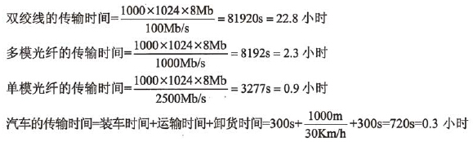

因此采用汽车所用时间最短，一辆装载磁带的汽车等同于一个高带宽介质。

**2009年5月第13题**

假定求浮点数平方根（FPSQR）的操作在某台机器上的一个基准测试程序中占总执行时间的 20%，FP 运算指令所用时间占总执行时间的 50%。采用两种优化 FPSQR的方法，第一种方法是增加专门的 FPSQR 硬件，可以将 FPSQR 的操作速度提高为原来的 10 倍；第二种方法是提高所有 FP（浮点）运算指令的执行速度到原来的 1.6 倍，从而提高求浮点数平方根操作的速度。可以通过计算这两种方法对基准测试程序的加速比来比较这两种方法的优劣。以下叙述正确的是（13）。

A.第一种方法的加速比是 1.23，效果较好

B.第二种方法的加速比是 1.23，效果较好

C.第一种方法的加速比是 1.22，效果较好

D.第二种方法的加速比是 1.22，效果较好

**【参考答案】B**

**【解析】**

通过改进计算机的某一部分（部件）的性能，使得计算机整体性能得以提高，可以采用Amdahl(阿姆达尔）定律定义的加速比来进行定量分析。

加速比=不使用增强措施时完成整个任务的时间/使用增强措施时完成整个任务的时间，或者，加速比=使用增强措施时完成整个任务的性能/不使用増强措施时完成整个任务的性能。

加速比主要取决于两个因素：第一，在原计算机上，能被改进增强的部分在总执行时间中所占的比例：第二，整个计算机采用了增强措施执行时，增强部分的执行效率提高的程度。

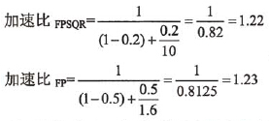

根据计算结果，采用提高所有浮点指令性能的总体效果要好一些，因为该程序中浮点操作所占的比重较大。

**2009年5月第14题**

一般来讲，在并行处理系统中，将程序的模块划分得越小，（14）。

A.程序模块间的数据相关性越大，线程创建和通信的开销越大。

B.程序模块间的数据相关性越小，线程创建和通信的开销越大。

C.程序模块间的数据相关性越小，线程创建和通信的开销越小。

D.程序模块间的数据相关性越大，线程创建和通信的开销越小。

**【参考答案】A**

**【解析】本题考查并行处理系统的基本概念。**

一般来说，将程序的模块划分得越小，程序模块间的数据相关性越大，通信的开销也越大。线程是程序中一个单一的顺序控制流程，模块越小就需要越多的线程，如果有大量的线程，会由于相互切换而影响性能，更多的线程也需要更多的内存空间，即开销更大。

**2009年5月第15题**

在 Cache-主存两级存储体系中，关于 Cache 的叙述，错误的是（15）。

A.Cache 设计的主要目标是在成本允许的情况下达到较高的命中率，使存储系统具有最短的平均访问时间

B.Cache 设计的一个重要原则是在争取获得较快的存取速度和花费较低的存储成本之间达到合理的折衷

C.除了 Cache 容量和块的大小，地址相联方式和替换策略也会影响 Cache

的命中率

D.在速度要求较高的场合采用直接映像，在速度要求较低的场合采用组相联

或全相联

**【参考答案】D**

**【解析】本题考查高速缓存的相关知识。**

为解决高速CPU与低速内存之间的速度差异，最经济、有效的方法是在两者之间插入容量不大但操作速度很高的存储器髙速缓存（Cache),起到缓冲作用，使CPU既可以以较快速度存取Cache中的数据，又不使系统成本过高。

与主存相比，Cache的容量很小，它保存的只是一部分主存内容的一个副本，且Cache与主存的数据交换是以块为单位。

地址映射即是应用某种方法把主存地址定位到Cache中，有全相联方式、直接方式和组相联方式三种方式。

(1)全相联映射方式。

这是一种最简单而又直接的映射方法，指主存中每个块只能映射到Cache的一个特定的块。在该方法中，Cache块地址j和主存块地址i的关系为：

j=i mod Cb

其中Cb是Cache的块数。这样，整个Cache地址与主存地址的低位部分完全相同。直接映射法的优点是所需硬件简单，只需要容量较小的按地址访问的区号标志表存储器和少量比较电路；缺点是Cache块冲突概率较高，只要有两个或两个以上经常使用的块恰好被映射到Cache中的同一个块位置时，就会使Cache命中率急剧下降。

(2)直接映射方式。

这种映射方式允许主存的每一块信息可以存到Cache的任何一个块空间，也允许从已被占满的Cache中替换掉任何一块信息。全相联映射的优点是块冲突概率低：其缺点是访问速度慢，并且成本太高。

(3)组相联映射方式。

这种方式是前两种方式的折衷方案。这种映射方式在组间是直接映射，而组内是全相联映射，其性能和复杂性介于直接映射和全相联映射之间。

CPU在访问内存时，首先判断所要访问的内容是否在Cache中，如果在，就称为“命中”，此时CPU直接从Cache中调用该内容；否则，就称为“不命中”。一般来说，Cache的存储容量比主存的容量小得多，但不能太小，太小会使命中率太低；也没有必要过大，过大不仅会增加成本，而且当容量超过一定值后，命中率随容量的增加将不会有明显地增长。

**2009年5月第16题**

MIPS（每秒百万次指令数）和 MFLOPS（每秒百万次浮点运算数）是衡量 CPU

性能的两个指标，其中（16）。

A.MIPS 适合衡量向量处理机的性能，MFLOPS 适合衡量标量处理机的性能

B.MIPS 适合衡量标量处理机的性能，MFLOPS 适合衡量向量处理机的性能

C.MIPS 反映计算机系统的峰值性能，MFLOPS 反映计算机系统的持续性能

D.MIPS 反映计算机系统的持续性能，MFLOPS 反映计算机系统的峰值性能

**【参考答案】B**

**【解析】本题考查并行计算机和计算机性能指标方面的基本概念。**

标量（scalar)是指一个完全由其大小决定而没有方向的数量，如质量、长度等。向量（vector)是指完全由大小和方向确定的量，如速度等。在数学中，向量常用形如A(x1,x2,x3)的形式来表示。

在标量处理机中，一次处理中涉及的是标量，如处理向量A的分量3d。而在向量处理机中，是将A作为整体来处理，即并行处理x1、x2、x3。而在标量处理机中只能依次串行处理。可见，向量处理机一次处理的往往是一组数据（向量），这就是它得名的来源。

向量机适用于线性规划、傅里叶变换、滤波计算以及矩阵、线性代数、偏微分方程、积分等数学问题的求解，主要解决气象研究与天气预报、航空航天飞行器设计、原子能与核反应研究、地球物理研究、地震分析、大型工程设计，以及社会和经济现象大规模模拟等领域的大型计算问题。

计算机性能的评价通常用峰值性能（peak performance)及持续性能（sustained performance)两个指标。MIPS指标和MFLOPS指标通常是峰值性能指标。峰值性能反映在理想情况下计算机系统可获得的最髙性能，而实际上程序运行时的资源冲突等因素造成计算机系统不能充分发挥最大计算能力。持续性能指标反映的是实际性能。

在标量计算机中执行一条指令，一般可得到一个运算结果：而在向量机中，一条向量指令通常要对多个数据元素进行运算，得到多个运算结果。MIPS指标不能准确反映向量集中数据的运算速度。因此，MIPS(每秒百万次指令数）适合衡量标量处理机的性能，MFLOPS(每秒百万次浮点运算数）适合衡量向量处理机的性能。

**2009年5月第17题**

某计算机系统的结构如下图所示，按照弗林（Michael J.Flynn）提出的分类法，它属于（17），其中，PUi（i=1,…,n）为处理单元，CU 为控制部件，MM j（j=1,…,n）为存储部件。该计算机（18）。

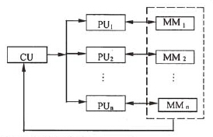

（17）A.单指令流单数据流计算机（SISD） B.单指令流多数据流计算机（SIMD）

C.多指令流单数据流计算机（MISD） D.多指令流多数据流计算机（MIMD）

（18）A.通过时间重叠实现并行性 B.通过资源重复实现并行性

C.通过资源共享实现并行性 D.通过精简指令系统实现并行性

**【参考答案】B B**

**【解析】本题考查计算机系统结构的基本概念。**

1966年，MJ.Flynn根据指令流(Instruction Stream机器执行指令序列）、数据流(Data Stream指令流调用的数据序列）、多倍性（Multiplicity在系统结构的流程瓶颈上同时执行的指令或数据可能最大个数）将系统结构分成单指令流单数据流（SISD)、单指令流多数据流（SIMD)、多指令流单数据流（MISD)、多指令流多数据流（MIMD)。计算机系统中开发并行性的方法有资源重复、时间重叠和资源共享3种基本途径。题中的计算机有一个控制单元，所以是单指令流；多个处理和存储部件，是多数据流，因此，属于单指令流多数据流计算机（SIMD)。

(18). 显然，该计算机将大量重复设置的处理单元按一定方式互连成阵列，在单一控制部件CU(Control Unit)控制下对各自所分配的不同数据并行执行同一指令规定的操作，是操作并行的SIMD计算机。因此，采用了资源重复的措施开发并行性。

**2009年5月第19题**

某软件公司分为研发、人力资源管理、市场营销等部门，通过部门之间互相协作完成项目。该公司的组织结构属于（19）。

A. 矩阵型组织结构 B. 职能型组织结构

C. 产品型组织结构 D. 协作型组织结构

**【参考答案】B**

**【解析】**

软件项目的开发必须建立在设计良好的组织结构之上，组织结构是指对实施与一个项目相关的各项活动所需资源的确认与组织。常见的组织结构包括矩阵型组织结构、职能型组织结构和产品型组织结构三种。根据题干的描述，说明该软件公司分为几个部门，每个部门负责特定的职能，且项目的总部通常位于特定的职能部门中。这是典型的职能型组织结构的特征。

**2009年5月第20题**

关键路径法是多种项目进度分析方法的基础。（20）将关键路径法分析的结果应用到项目日程表中；（21） 是关键路径法的延伸，为项目实施过程中引入活动持续期的变化；（22）允许相互依赖的活动可以部分并行进行。

（20）A. PERT 网络分析 B. 甘特图 C. 优先日程图法 D. 启发式分析法

（21）A. PERT 网络分析 B. 甘特图 C. 优先日程图法 D. 启发式分析法

（22）A. PERT 网络分析 B. 甘特图 C. 优先日程图法 D. 启发式分析法

**【参考答案】B A C**

**【解析】**

(20)项目进度分析是为完成具体任务目标，在服从优先关系、时间约束和资源限制的条件下，按照时间顺序组织相关活动的过程。在多种项目进度分析方法中，关键路径法是一种基本的项目进度分析方法：甘特图将关键路径法分析的结果应用到项目日程表中。

(21). 项目进度分析是为完成具体任务目标，在服从优先关系、时间约束和资源限制的条件下，按照时间顺序组织相关活动的过程。在多种项目进度分析方法中，关键路径法是一种基本的项目进度分析方法：甘特图将关键路径法分析的结果应用到项目日程表中。

(22). 优先日程图法允许相互依赖的活动可以部分并行进行；进度计划启发式方法主要用于较为复杂的项目计划的分析中。

**2009年5月23题**

某软件公司欲开发一个图像处理系统，在项目初期，开发人员对算法的效率、操作系统的兼容性和人机交互的形式等情况并不确定。在这种情况下，采用（23）方法比较合适。

（23）A.瀑布式 B.形式化 C.协同开发 D.快速原型

**【参考答案】D**

**【解析】**

很多时候，客户提出了软件的一些基本功能，但是没有详细定义输入、处理和输出需求。另一种情况下，开发人员可能对算法的效率、操作系统的兼容性和人机交互的形式等情况不确定。在这种情况下，原型开发方法是最好的解决方法。

**2009年5月第24题**

螺旋模型是一种演进式的软件过程模型，结合了原型开发方法的系统性和瀑布模型可控性特点。它有两个显著特点，一是采用（24）的方式逐步加深系统定义和实现的深度，降低风险；二是确定一系列（25），确保项目开发过程中的相关利益者都支持可行的和令人满意的系统解决方案。

（24）A.逐步交付 B.顺序 C.循环 D.增量

（25）A.实现方案 B.设计方案 C.关键点 D.里程碑

**【参考答案】C D**

**【解析】**

(24)螺旋模型是一种演进式的软件过程模型，结合了原型开发方法的瀑布模型的系统性和可控性特点。它有两个显著特点，一是采用循环的方式逐步加深系统定义和实现的深度，同时降低风险；二是确定一系列里程碑，确保项目开发过程中的相关利益者都支持可行的和令人满意的杀统解决方案。

(25).螺旋模型是一种演进式的软件过程模型，结合了原型开发方法的瀑布模型的系统性和可控性特点。它有两个显著特点，一是采用循环的方式逐步加深系统定义和实现的深度，同时降低风险；二是确定一系列里程碑，确保项目开发过程中的相关利益者都支持可行的和令人满意的杀统解决方案。

**2009年5月第26题**

极限编程是一种重要的敏捷开发方法，包含策划、设计、编码和测试四个框架活动的规则和实践。下面关于极限编程的叙述，错误的是（26）。

A.极限编程中使用的重要技术是重构，既包括设计技术的重构，也包括构建

技术的重构

B.极限编程提倡在基本设计完成后，立即进行编码实现，并进行测试

C.极限编程活动中的关键概念之一是“结对编程”，推荐两个人面对同一台

计算机共同开发代码

D.极限编程过程中建立的单元测试应当使用一个可以自动实施的框架，支持

代码修改后即时的回归测试策略

**【参考答案】B**

**【解析】**

极限编程是一种重要的敏捷开发方法，包含策划、设计、编码和测试4个框架活动的规则和实践。极限编程中使用的重要技术是重构，既包括设计技术的重构，也包括构建技术的重构；极限编程提倡在基本设计完成后，团队不应该直接开始编码，而是开发—系列用于检测本次发布的包括所有故事（story)的单元测试；极限编程活动中的关键概念之一是“结对编程”，推荐两个人面对同一台计算机共同开发代码；极限编程过程中建立的单元测试应当使用一个可以自动实施的框架，支持代码修改后即时的回归测试策略。

**2009年5月第27题**

需求工程帮助软件工程师更好地理解要解决的问题。下列开发过程中的活动，不属于需求工程范畴的是（27）。

（27）A.理解客户需要什么，分析要求，评估可行性

B.与客户协商合理的解决方案，无歧义地详细说明方案

C.向客户展现系统的初步设计方案，并得到客户的认可

D.管理需求以至将这些需求转化为可运行的系统。

**【参考答案】C**

**【解析】**

需求工程帮助软件工程师更好地理解他们将要解决的问题。需求工程为以下工作提供了良好的机制：理解客户需要什么，分析要求，评估可行性，协商合理的解决方案，无歧义地详细说明方案，确认规格说明，管理需求以至将这些需求转化为可运行的系统。需求工程并不关心采用何种设计方案解决问题。

**2009年5月第28题**

面向团队的需求收集方法能够鼓励合作，为解决方案的各个要素提供建议，协商不同的方法，以及说明初步的需求方案。下列关于面向团队的需求收集方法叙述，不恰当的是（28）。

A.举行团队需求收集会议，会议由软件工程师、客户和其他利益相关者共同举办和参加

B.拟定一个会议议程，与会者围绕需求要点，畅所欲言

C.会议提倡自由发言，不需要特意控制会议的进度

D.会议目的是为了识别问题，提出解决方案的要点，初步刻画解决方案中的

需求问题

**【参考答案】C**

**【解析】**

面向团队的需求收集方法能够鼓励合作，为解决方案的各个要素提供建议，协商不同的方法，以及说明初步的需求方案。在进行面向团队的需求分析时，通常会举行团队需求收集会议，会议由软件工程师、客户和其他利益相关者共同举办和参加；为会议拟订一个会议议程，既要涵盖所有的重要点，又要鼓励思维的自由交流；会议由一位注册人控制会议进度，并保证会议主题不被偏离：会议目的是为了识别问题，提出解决方案的要点，初步刻画解决方案中的需求问题。

**2009年5月第29题**

质量功能部署（QFD）是一种将客户要求转化成软件需求的技术。QFD 的目的是最大限度地提升软件工程过程中客户的满意度。为了这个目标，QFD 确认了三类需求，常规需求、（29）和意外需求。

（29）A.期望需求 B.基础需求 C.显式需求 D.功能需求

**【参考答案】A**

**【解析】**

质量功能部署（QFD)是一种将客户要求转化成软件技术需求的技术。QFD的目的是最大限度地让客户从软件工程过程中感到满意。为了这个目标，QFD确认了三类需求:正常需求、期望需求和意外需求。其中期望需求指的是那些隐含在产品或系统中，可能由于非常基础以至于用户没有显式说明的需求。

**2009年5月第30题**

某行政单位希望将位于单位内部信息系统中的新闻、信息等发布到互联网上，并实现一部分网上办公能力。对于这种应用集成需求，最适合的集成方式是（30）。

A.数据集成 B.界面集成 C.API 集成 D.门户集成

**【参考答案】D**

**【解析】**

根据题目描述，该行政单位希望将位于单位内部信息系统中的相关新闻、信息等发布到互联网上，并实现一部分网上办公的能力，这是一个典型的信息门户的构建问题，因此应该采用门户集成的方式最为恰当。

**2009年5月第31题**

应用集成是一项十分复杂的工作，必须针对具体情况选择合适的集成方法。某企业欲整合部门之间的报表信息，在年末进行数据集成与处理，并要求保留部门内部现有信息系统的数据格式不变。在这种情况下，采用（31）的方式最为适当。

A.共享数据库 B.远程过程调用 C.消息传递 D.文件传输

**【参考答案】D**

**【解析】**

应用集成是一项十分复杂的工作，必须针对具体情况选择合适的集成方法。某企业欲整合部门之间的报表信息，在年末进行数据集成与处理，并要求保留部门内部现有信息系统的数据格式不变。在这种情况下，数据集成的频率很低，且需要保持现有的数据格式，因此采用文件传输的方式最为简单方便。

**2009年5月第32题**

软件质量强调三个方面的内容：（32）是测试软件质量的基础；（33）定义了一组用于指导软件开发方式的准则；（34）间接定义了用户对某些特性的需求。

（32）A.软件需求 B.软件分析 C.软件设计 D.软件实现

（33）A.开发文档 B.开发标准 C.维护手册 D.用户手册

（34）A.功能需求 B.非功能需求 C.期望需求 D.质量属性需求

**【参考答案】A B C**

**【解析】**

构建高质量的软件是进行项目开发的重要目标，软件质量强调三个方面的内容：软件需求是测试软件质量的基础；开发标准定义了一组用于指导软件开发方式的准则：隐式需求间接定义了用户对某些特性的期望。

**2009年5月第35题**

文档是指某种数据媒体和其所记录的数据，是软件产品的一部分。不同的文档所起的作用不一样，以下（35）文档回答了“如何做”问题，项目管理人员主要关注（36）。

（35）A. 项目开发计划 B.软件需求说明书

C. 数据需求说明书 D.概要设计说明书

（36）A.项目开发计划 B.详细设计说明书

C.用户手册 D.概要设计说明书

**【参考答案】D A**

**【解析】**

一个软件项目一般需经历需求分析、概要设计、详细设计、编码、测试和维护等阶段，文档是软件项目开发应用的一部分，存在于软件项目的整个生命周期之中，没有正式文档的软件项目开发，就不是规范标准的软件项目。文档可分为开发文档、管理文档、用户文档、投产文档、记录文档和反馈文档。

开发文档体现了软件开发人员前一阶段工作的成果，同时又是后一阶段工作的依据。这类文档包括可行性研究报告、软件项目开发计划、软件需求规格说明、系统规格说明书、软件功能说明书和数据字典等。

由软件开发人员制定的需提交管理部门的一些工作计划、工作方案和工作报告称为管理文档。通过阅读这些文档，管理人员能够了解软件项目开发活动安排、进度、资源使用等情况。这类文档包括项目开发计划、测试计划、测试方案、开发进度报告和项目总结报告等。

软件开发人员为使用该软件的网点经办人员准备的有关该软件产品使用、操作的资料，主要是操作手册及新功能介绍方面的文档称为用户文档。

投产文档是软件开发人员对数据中心、分行科技人员准备的有关投产说明、版本安装、软件测试等方面的资料。

与客户交流往来的记录、软件项目开发过程中各种会议、跟踪记录、审査记录、产品投产记录和问题跟踪解决记录等称为记录文档。

这类文档主要是软件产品在推广使用以后，客户对产品使用过程中意见及产品缺陷、质量等方面的信息反馈构成反馈文档。

国家标准局在1988年1月发布了《计算机软件开发规范》和《软件产品开发文件编制指南》，作为软件开发人员工作的准则和规程。它们基于软件生存期方法，把软件产品从形成概念开始，经过开发、使用和不断增补修订，直到最后被淘汰的整个过程应提交的文档归为13种。题目中涉及的文档简要说明如下：

(1) 项目开发计划：为软件项目实施方案制定出的具体计划。它应包括各部分工作的负责人员、开发的进度、开发经费的概算、所需的硬件和软件资源等。项目开发计划应提供给管理部门，并作为开发阶段评审的基础。

(2) 软件需求说明书：也称软件规格说明书。其中对所开发软件的功能、性能、用户界面机运行环境等作出详细的说明。它是用户与开发人员双方对软件需求取得共同理解基础上达成的协议，也是实施开发工作的基础。

(3) 数据要求说明书：该说明书应当给出数据逻辑描述和数据采集的各项要求，为生成和维护系统的数据文件做好准备。

(4) 概要设计说明书：该说明书是概要设计工作阶段的成果。它应当说明系统的功能分配、模块划分、程序的总体结构、输入输出及接口设计、运行设计、数据结构设计和出错处理设计等，为详细设计奠定基础。

(5) 详细设计说明书：着重描述每一个模块是如何实现的，包括实现算法、逻辑流程等。

(6) 用户手册：详细描述软件的功能、性能和用户界面，使用户了解如何使用该软件。

**2009年5月第37题**

系统组织结构与功能分析中，可以采用多种工具，其中（37）描述了业务和部门的关系。

A.组织/业务关系图 B.业务功能一览图

C.组织结构图 D.物资流图

**【参考答案】A**

**【解析】**

需求分析就是对处理的对象进行系统调查，主要包括系统范围与目标分析、系统组织结构与功能分析和系统性能分析。其中在系统组织结构与功能分析中，需要了解组织的目标及其战略规划、了解组织结构及各部分的功能、了解相关部门职能上的各种关系、分析组织结构的合理性等，可以应用以下几个工具：

组织机构图描述组织各部分的领导和被领导关系。

组织/业务关系图描述业务和部门的关系，如下表所示。

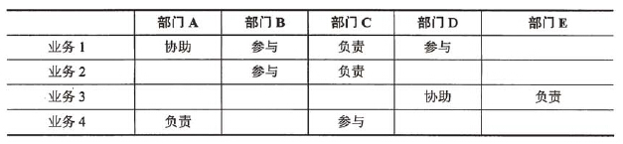

业务功能一览图，描述每一种业务所具有的功能。

**2009年5月第38题**

数据仓库在收集数据过程中，会遇到一些略微不一致但可以纠正的数据，纠正的过程称为（38）。

A.数据转换 B.数据抽取 C.数据清洗 D.数据装载

**【参考答案】C**

**【解析】**

数据仓库从不同的数据源提取数据，各个数据源会存在数据不一致的问题，对少量的略微不一致数据进行纠正(如对地名中的个别错别字等进行纠正），这一概念称为清洗。

**2009年5月第39题**

下面关于企业资源规划（ERP）的叙述，不正确的是（39）。

A. ERP 为组织提供了升级和简化其所用的信息技术的机会

B. 购买使用一个商业化的 ERP 软件，转化成本高，失败的风险也很大

C. 除了制造和财务，ERP 系统可以支持人力资源、销售和配送

D. ERP 的关键是事后监控企业的各项业务功能，使得诸如质量、有效性、

客户满意度、工作成果等可控

**【参考答案】D**

**【解析】**

企业资源规划（ERP)系统是一个整合的程序集合，能够管理公司各个节点，支持组织内制造和财务等业务功能。灵活性和快速反应是企业开展商业竞争取胜的重要因素，而实施ERP能够使用户在第一时间获得信息，帮助企业更好地为客户服务，提高质量标准，评估市场状态，实施ERP会对整个组织带来巨大的冲击，其优缺点如下：

(1)促使企业改变工作流程；

(2)能够整合原有的旧系统，促使企业技术基础设施升级；

(3)提高对决策数据访问的效率；

(4)费用较高，时间较长；

(5)难以与其他系统集成，一旦选定ERP软件，很难向其他ERP系统转换。

ERP的关键是实时监控企业功能，这使得诸如质量、有效性、客户满意度、工作成果和获利能力等关键事务得到及时分析。除了制造和财务外，ERP系统还可以支持人力资源、销售和配送。

**2009年5月第40题**

在数据库设计的需求分析阶段，业务流程一般采用（40）表示。

A. 数据流图 B. E-R 图 C. 程序结构图 D. 功能模块图

**【参考答案】A**

**【解析】本题考查对数据库设计需求分析阶段的基础知识的理解程度。**

在数据库设计的需求分析阶段，参与需求分析的主要人员是分析人员和用户，由于数据库应用系统是面向企业和部门的具体业务，分析人员一般并不了解，而同样用户也不会具有系统分析的能力，这就需要双方进行有效的沟通，使得设计人员对用户的各项业务了解和熟悉，进行分析和加工，将用户的业务转换成为设计人员所需要的信息组织，即以规范化的方式进行整理，形成对业务流程描述的文档数据流图和数据描述的文档数据字典，故选项A正确；E-R图是概念设计阶段的文档，故选项B错误：程序结构图和功能模块图是应用程序设计阶段的文档，不是数据库设计的需求分析阶段的文档，故选项C、D错误。 .

**2009年5月第41题**

若要使某用户只能查询表 EMP 中的部分记录，应采取的策略是（41）。

A. 将该用户级别设定为 DBA

B. 将表 EMP 的查询权限赋予该用户

C. 编写查询表 EMP 的存储过程

D. 构建该部分记录的行级视图，并将该视图的查询权限赋予该用户

**【参考答案】D**

**【解析】本题考查对数据库访问控制方面的基本概念的掌握程度。**

选项A是错误的。因为具有DBA特权的用户可操作数据库的所有资源。

选项B是错误的。因为选项B是将表EMP的查询权限赋予该用户，即全部记录，而题目只允许某用户查询表EMP中的部分记录。

选项C是错误的。因为编写査询表EMP的存储过程仍然是查询表EMP的所有记录。

选项D是正确的。因为是构建该部分记录的行级视图，并将该视图的査询权限赋予该用户。

**2009年5月第42题**

● 某公司的商品（商品号，商品名称，生产商，单价）和仓库（仓库号，地址，电话，商品号，库存量）两个实体之间的关系如表 1 和表 2 所示。

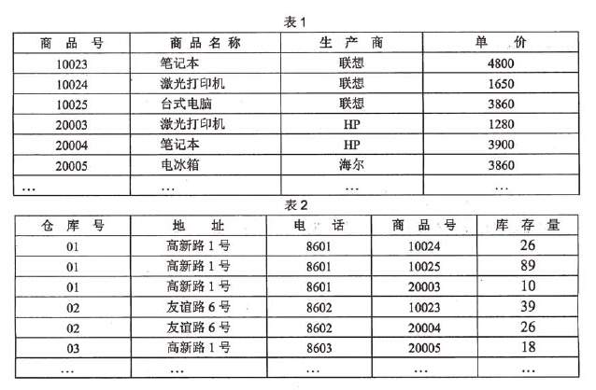

商品关系的主键是（42）；仓库关系的主键是（43）；仓库关系（44），为了解决这一问题，需要将仓库关系分解为（45）。

（42）A.商品号 B.商品名称 C.生产商 D.单价

（43）A.仓库号，地址 B.仓库号，电话 C.仓库号，商品号 D.地址，电话

（44）A.无冗余、无插入异常，但存在删除异常

B.无冗余，但存在插入异常和删除异常

C. 存在冗余，但不存在修改操作的不一致

D. 存在冗余、修改操作的不一致，以及插入异常和删除异常

（45）A.仓库 1（仓库号，地址）和仓库 2（仓库号，电话，商品号，库存量）

B.仓库 1（仓库号，地址，电话）和仓库 2（商品号，库存量）

C.仓库 1（仓库号，电话）和仓库 2（仓库号，地址，商品号，库存量）

D.仓库 1（仓库号，地址，电话）和仓库 2（仓库号，商品号，库存量）

**【参考答案】A C D**

**【解析】本题考查的是应试者对关系模式中主键、外键和模式分解及相关知识的掌握程度。**

试题（42)考查的是关系模式中主键方面的基础知识。商品关系的主键是商品号，试题（42)的正确答案是A。

试题(43)考查的是关系模式中主键方面的基础知识。仓库关系的主键是（仓库号，商品号），试题（43) 的正确答案是C。

试题（44)的正确答案是D。因为仓库关系存在冗余、修改操作的不一致，以及插入异常和删除异常。例如，仓库号为“01”的商品有3种，其地址就要重复3次，故存在冗余。

试题（45)的正确答案是D。为了解决仓库关系模式存在的问题需要进行模式分解，其中选项A分解存在的问题是仓库2不属于第三范式，因为存在非主属性对码的部分函数依赖，即仓库号一电话。选项B分解存在的问题是分解有损连接，即分解的新关系模式仓库1和仓库2无法恢复到原关系。选项C分解存在的问题与A类同，分析略。

选项C分解即保持函数依赖，又无损连接，分解的结果如下：

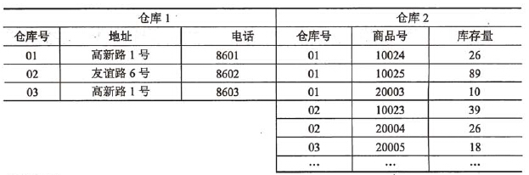

**2009年5月第46题**

若操作系统把一条命令的执行结果输出给下一条命令，作为它的输入，并加以处理，这种机制称为（46）。

A.链接 B.管道（线） C.输入重定向 D.输出重定向

**【参考答案】B**

**【解析】本题考查应试者对操作系统进程管道通信方面的基本概念的掌握程度。**

管道通信是一种共享文件模式，它基于文件系统，连接于两个通信进程之间，以先进先出的方式实现消息的单向传送。管道是一个特殊文件，在内核中通过文件描述符表示。一个管道总是连接两个命令，将左边命令的标准输出与右边命令的标准输入相连，于是左边命令的输出结果就直接成了右边命令的输入。

**2009年5月第47题**

若读取（47）的某个磁盘块进行修改，将结果写回磁盘前系统崩溃，则对系统的影响相对较大。

A.用户文件 B.空闲表 C.系统目录文件 D.用户目录文件

**【参考答案】C**

**【解析】本题考查的是应试者对操作系统文件管理可靠性方面的基础知识的掌握程度。**

影响文件系统可靠性因素之一是文件系统的一致性问题。很多文件系统是先读取磁盘块到主存，在主存进行修改，修改完毕再写回磁盘。但如读取某磁盘块，修改后再将信息写回磁盘前系统崩溃，则文件系统就可能会出现不一致性状态。如果这些未被写回的磁盘块是索引节点块、目录块或空闲块，特别是系统目录文件，那么对系统的影响相对较大，且后果也是不堪设想的。通常解决方案是采用文件系统的一致性检査，一致性检查包括块的一致性检查和文件的一致性检查。

**2009年5月第48题**

某文件管理系统在磁盘上建立了位示图（bitmap），来记录磁盘的使用情况。若磁盘上的物理块依次编号为：0、1、2、…，系统中字长为 16 位，每一位对应文件存储器上的一个物理块，取值 0 和 1 分别表示空闲和占用，如下图所示。

http://www.rkpass.cn:8080/ruankao_work_version_0103/userfile/image/xtfxs2009_48.jpg

假设将 2057 号物理块分配给某文件，那么该物理块的使用情况在位示图中的第（48）个字中描述；系统应该将该字的（49）。

（48）A. 128 B. 129 C. 130 D. 131

（49）A. 编号为 9 的位置“0” B. 编号为 9 的位置“1”

C. 编号为 8 的位置“0” D. 编号为 8 的位置“1”

**【参考答案】B B**

**【解析】本题考査的是操作系统文件管理方面的基本知识。**

文件管理系统是在外存上建立一张位示图（bitmap),记录文件存储器的使用情况。每一位对应文件存储器上的一个物理块，取值0和1分别表示空闲和占用，如下图所示。

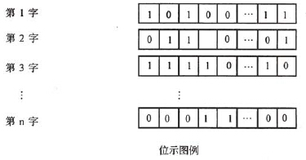

由于系统中字长为16位，因此每个字可以表示16个物理块的使用情况。又因为文件存储器上的物理块依次编号为0、1、2、…，所以2057号物理块应该在位示图的第129个字中描述。又因为第129个字中的第0位对应2048号物理块，第1位对应2049号物理块，第2位对应2050号物理块，第3位对应2051号物理块，第4位对应2052号物理块，第5位对应2053号物理块，第6位对应2054号物理块，第7位对应2055号物理块，第8位对应2056号物理块，第9位对应2057号物理块，所以系统应该将该字的第9位置“1”，即将编号为9的位置“1”。

**2009年5月第50题**

进程 P1、P2、P3、P4、P5 的前趋图如下：

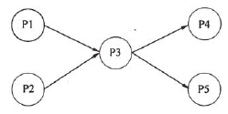

若用 PV 操作控制进程并发执行的过程，则需要设置 4 个信号量 S1、S2、S3 和 S4，且信号量初值都等于零。下图中 a 和 b 应分别填写（50），c 和 d 应分别填写（51），e 和 f 应分别填写（52）。

|  |
| --- |
| http://www.rkpass.cn:8080/ruankao_work_version_0103/userfile/image/xtfxs2009_51.jpg |

（50）A.P（S1）和 P（S2） B.P（S1）和 V（S2）

C.V（S1）和 V（S2） D.V（S1）和 P（S2）

（51）A.P（S1）、P（S2）和 V（S3）、V（S4）

B.P（S1）、P（S2）和 P（S3）、P（S4）

C.V（S1）、V（S2）和 P（S3）、P（S4）

D.V（S1）、V（S2）和 V（S3）、V（S4）

（52）A.P（S3）和 P（S4） B.P（S3）和 V（S4）

C.V（S3）和 V（S4） D.V（S3）和 P（S4）

**【参考答案】C A A**

**【解析】本题考查的是操作系统进程管理中PV操作方面的基本知识。**

试题（50)的正确答案为C。因为根据题意，进程P3等待P1、P2的结果，因此，当P1、P2执行完毕需要使用V操作通知P3，即a处填V(S1),b处填V(S2)。

试题（51)的正确答案为A。因为根据题意，进程P3要执行需要测试P1、P2有没有消息，应该在c处填P(S1);P(S2)；当P3执行完毕需要使用V操作通知P4和P5,即在d处填V(S3)、V(S4)。

试题（52)的正确答案为A。因为根据题意，进程P4和P5要执行需要测试P3有没有消息，故应该在e处填P(S3)，在f处填P(S4)。

**2009年5月第53题**

某工程包括 A、B、C、D、E、F、G、H 八个作业，各个作业的紧前作业、所需时间和所需人数如下表所示（假设每个人均能承担各个作业）：

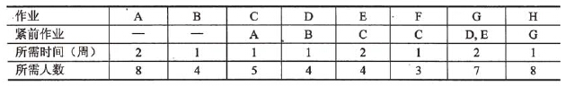

该工程的工期应为（53）周。按此工期，整个工程至少需要（54）人。

（53）A.8 B.9 C.10 D.11

（54）A.8 B.9 C.10 D.11

**【参考答案】A B**

**【解析】**

(53).根据该工程八个作业的紧前作业以及所需时间，可画出如下网络计划箭线图:

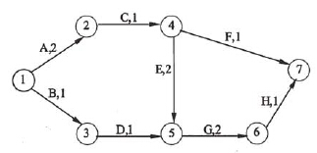

其中，各条箭线分别表示各个作业，箭线上分别标记了作业名称和所需的时间。各作业之间由节点衔接。各节点从1到7编号，节点1为起点，节点7为终点。注意，每个箭线图只能有一个起点、一个终点。

从上图看出，从起点到终点的路径有多条，作业时间之和最长的路径为ACEGH， 即1-2-4-5-6-7。这就是该工程的关键路径。关键路径上各个作业时间之和就是整个工程所需的工期。因此，该工程所需工期为2+1+2+2+1=8周。

(54).为考察该工程每周所需的人数，就需要先确定各作业的时间安排。人们常用甘特图直观描述各作业的时间安排。对本题中的工程，可用甘特图表示如下：

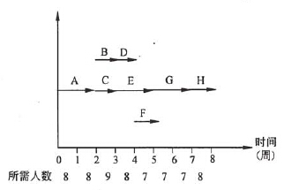

在不推迟工期的情况下，关键路径上的作业A、C、E、G、H在上述甘特图上的位置就已经确定了。作业A应安排在第1、2周，横坐标为（0,2)；作业C应安排在第3周，横坐标为（2,3)；作业E应安排在第4、5周，横坐标为（3,5)，作业G应安排在第6、7周，横坐标为（5,7)，作业H应安排在第8周，横坐标为（7,8)。非关键作业B和D必须依次在作业G之前安排，即在横坐标（0,5)中安排；作业F必须在作业C之后安排，即在横坐标（3,8)中安排。由于作业A、H都需要8人，整个过程所需的人数不会低于8人。

为减少该工程所需的人数，作业B、D、F的灵活安排就要考虑平衡每周所需的人数。上图就是一种较好的安排。每周所需的人数就是该周各作业所需人数的累计。因此，该工程只要9人就可以完成。从招聘角度看，前3周大致需要9人，接着5周大致需要8人。总的来说，该工程至少需要9人。

另一种安排作业和人数的办法是采用如下的表格：

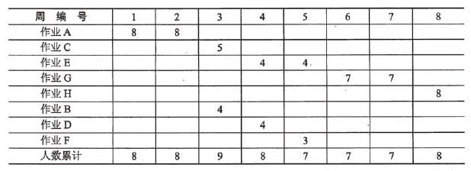

其中，作业A、C、E、G、H的安排是确定的，作业B、D、F可以在指定范围内灵活安排，使每周人数累计有所变化，从而可以找出比较平衡人数的方案。

**2009年5月第55题**

人们需要用观测或测量得到的原始数据建立数学模型来解决实际问题，这种方法称为数据建模法。在建模过程中，下面关于原始数据作用的叙述，不正确的是（55）。

A.原始数据能够对构建什么样的模型给予提示

B.原始数据可以帮助对模型的参数给出估计

C.模型的合理性取决于原始数据的精确性和完整性

D.原始数据可以帮助检验模型、优化模型

**【参考答案】C**

**【解析】**

从实际问题中观察或测量得到的原始数据，通常是不太精确的，也难以完整。需要透过现象看本质，去伪存真，建立比较合理的模型，并求解。建模的过程通常是个渐进的过程。

首先，要根据原始数据初步判断应架构什么样的模型。例如，将一批二维数据画在平面坐标系内，观察它们的分布趋势，初步判断采用什么样的曲线进行拟合比较合适。写出大致的曲线函数表达式，其中必然带有待定的参数。

然后，通过原始数据来估计模型中的参数。算出了参数后，初步的模型就已经建立。但是，该模型是否符合实际，还需要用原始数据来检验。如果发现有些偏差，则需要调整模型或调整参数。

一般的建模过程往往要反复多次经历上述过程，逐步优化得到比较合理、适用的模型，然后再选用适当的数值方法进行求解。

针对不太精确、不大完整的原始数据建立起比较合理的数学模型，并获得满意的（不一定最优的）解答，是应用数学工作者能力、水平和经验的体现。

**2009年5月第56题**

某 IT 企业计划对一批新招聘的技术人员进行岗前脱产培训，培训内容包括编程和测试两个专业，每个专业要求在基础知识、应用技术和实际训练三个方面都得到提高。根据培训大纲，每周的编程培训可同时获得基础知识 3 学分、应用技术 7 学分以及实际训练 10 学分；每周的测试培训可同时获得基础知识 5 学分、应用技术 2 学分以及实际训练 7 学分。企业要求这次岗前培训至少能完成基础知识 70 学分，应用技术 86 学分，实际训练 185 学分。以上说明如下表所示：

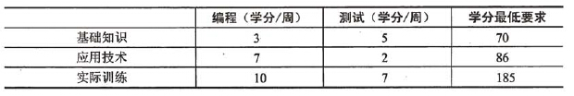

那么这样的岗前培训至少需要（56）周时间才能满足企业的要求。

A.15 B.18 C.20 D.23

**【参考答案】C**

**【解析】**

设安排编程培训x周，测试培训y周，则可以建立本题的线性规划模型如下:

目标函数：x+y，求最小值

约束条件：3x+5y≥70

7x+2y≥86

10x+7y≥185

非负条件：x,y≥0

该线性规划问题的图解法如下：

在坐标系第一象限内（因为要求x,y≥0)：

画直线L1: 3x+5y=7≤0(一定通过点（0，14)与（70/3,0))

所以，3x+5y≥70表示在直线L1之上的区域。

画直线L2: 7x+2y=86(―定通过点（0,43)与（86/7,0))

所以，7x+2y≥86表示在直线L2之上的区域。

画直线 L3: 10x+7y=185(―定通过点（0，185/7)与（20,18.5))

所以，10x+7y≥185表示在直线L3之上的区域。

上述三个约束条件以及变量非负条件组成的可行解区域见下图。

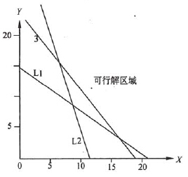

根据线性规划方法，目标函数的最小值一定会在可行解区的顶点处到达。

因此，只要考察直线L1与L3的交点以及直线L2与L3的交点处目标函数的值。

L1与L3的交点满足：

3x+5y=70

10x+7y=185

可以求出可行解区的一个顶点为（15,5),因此，x+y=20。

L2与L3的交点满足：

7x+2y=86

10x+7y=185

可以求出可行解区的另一个顶点为（8,15),因此，x+y=23。

比较这两个顶点处的x+y值，就能知道本题的最优解就是：

x=15 (周），y=5 (周），x+y的最小值为20(周）。

**2009年5月第57题**

企业经常要对收集的原始数据进行处理，数据处理的目的不包括（57）。

A.增加信息量 B.变换数据形式使其便于进一步处理

C.便于使用者检索 D.为管理人员提供决策支持

**【参考答案】A**

**【解析】**

数据处理是按一定目的，用一定手段将所获得的原始信息进行加工处理。数据处理的目的是把信息的原始形式变換成便于观察、分析、査找、传递或易于进一步处理的形式；经过筛选分类、提取过滤和编辑整理，提高信息的质量；对数据进行加工计算、分离和选择，为管理人员提供管理、控制的依据；将经过处理的数据存储起来，以便于使用者检索；发布、销售数据，供客户使用。数据处理遵循“信息不增原理”，即数据信号的任何处理、提炼都不能使信息量增加；相反，处理的结果常常会损失一些信息量，处理的环节和次数越多，损失的机会就越大。对有些用户来说，最关心的是处理结果是否有用、有价值，不管是否损失了信息量。例如，对某个班级的考试成绩经过数据处理后，获得了平均值、最髙与最低值。虽然损失了信息量，但领导看了觉得很有用。

**2009年5月第58题**

载重量限 24 吨的某架货运飞机执行将一批金属原料运往某地的任务。待运输的各箱原料的重量、运输利润如下表所示。

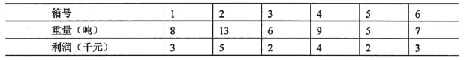

经优化安排，该飞机本次运输可以获得的最大利润为（58）千元。

A.11 B.10 C.9 D.8

**【参考答案】B**

**【解析】**

在重量有限制的条件下，为取得最大的利润，显然应优先选择装载“利润重量比”大的货物。先列出每箱货物的利润/重量比如下：

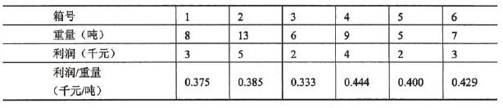

根据利润重量比优先原则，应先装第4箱、第6箱货物。重量己达到16吨，离最大载重量还差8吨，只能再装第1箱，或第3箱，或第5箱。为取得最大利润，再装第1箱更好。

所以最优方案是装运箱号为1、4、6的三箱，总利润为3+4+3=10千元。

**2009年5月第59题**

山区某乡的 6 个村之间有山路如下图所示，其中的数字标明了各条山路的长度（公里）。

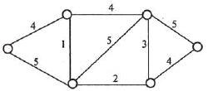

乡政府决定沿山路架设电话线。为实现村村通电话，电话线总长至少为（59）公里。

A.11 B.14 C.18 D.33

**【参考答案】B**

**【解析】本题需要在给定的图上寻找最小支撑树。**

图由若干个结点以及结点之间的连线组成，每条连线上标记了权数（本题为长度)。最小支撑树实际上是其中的一个子图，它包括所有的结点以及部分连线，这些连线需要连接所有的结点，但其总权数（长度）最小。

从本题应用看，就是要在上述山路图中确定部分山路，使其能连接6个村，又能使总长度最短。

最小支撑树的求解方法：先选择最短的一条线（如有多条，可以任选一条)，它已经连接了2个点。从这2点出发，再找出能连接其他一个点的最短线（如有多条，可以任选一条)。这样，就已经用2条线连接了3个点。依此类推，逐步做下去，连线也逐步增多，连接的点也逐步增多，直到所有的点都连上为止。这样求出的若千条连线以及所有结点就组成了最小支撑树。

本题求出的一种最小支撑树如下：

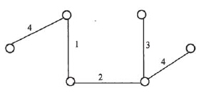

其连线的总长度等于14公里，连接了6个村。

在同一个图中，最小支撑树的方案可能有多个，但其连线的总长度是相等的。

这是运筹学求解最优问题的普遍原则：最优值如果有，则必是唯一的，但达到最优值的方案可能不止一个。

**2009年5月第60题**

企业使用了某厂商的软件产品，随后该厂商又推出了这种产品的新版本，该企业信息中心正在考虑是否需要升级该软件。信息中心未作出立即更新软件版本的决定，最可能的原因是（60）。

A.需要等待用户部门做出支付软件版本升级费用的预算

B.用户部门还没有要求软件版本升级

C.虽然新版本软件在社会上已普遍使用，但信息中心还是担心存在潜在问题

D.新版软件与其他用户部门正在使用的软件不兼容

**【参考答案】D**

**【解析】**

企业信息中心的软件版本升级应按照改进服务需要与成本的因素进行考虑，属于信息中心内部的工作。用户部门不可能对此做出预算，支付升级费用。用户部门只关心大型系统的软件功能以及服务，一般并不了解其所用软件的版本，一般也不大关心新版本软件的性能改进技术，所以一般不大会提出更新版本的要求。

市场上的软件产品一般都不能保证100%正确，厂商会在推广使用过程中逐步改进。所以，新版软件可能会包含一些问题，不应该成为拒绝升级的理由。如果能具体了解到新版软件的问题，并且对信息中心的服务工作有影响，那是的确要考虑的。“估计会有潜在的问题”而拒绝使用是不正确的。

新版软件可能与其他部门正在使用的软件不兼容，这是企业信息中心经常遇到的问题。信息中心需要重视并解决这种问题，才能进行软件版本升级。

**2009年5月第61题**

为测量高负载大型计算机系统的性能，最适宜的方法是（61）。

A.查看运行日志 B.硬件监控 C.软件监控 D.查看作业记账系统

**【参考答案】B**

**【解析】**

运行日志记录的是作业的活动、操作过程以及运行时的问题，并不是测量计算机系统性能的。

作业记账系统记录的是各作业的运行时间、运行期间所用的硬件软件资源量，也不是测量计算机系统性能的。

硬件监控与软件监控都可以测量计算机系统性能，但对于高负载的计算机系统来说，软件监控的开销很大，会严重降低系统性能。

**2009年5月第62题**

按照国际电话电报咨询委员会的定义，媒体可以分为 5 类：感觉媒体、表示媒体、表现媒体、存储媒体和传输媒体。其中，（62）指进行信息输入和输出的媒体，如键盘、鼠标、扫描仪、话筒、摄像机等为输入媒体；显示器、打印机、喇叭等为输出媒体。

A.感觉媒体 B.传输媒体 C.表现媒体 D.存储媒体

**【参考答案】C**

**【解析】本题考査的是应试者对多媒体方面的媒体分类的了解程度。**

媒体的概念范围相当广泛，按照国际电话电报咨询委员会(Consultative Committee on International Telephone and Telegraph,CCITT)的定义，媒体可以分为如下5类。

(1)感觉媒体（Perception Medium):指直接作用于人的感觉器官，使人产生直接感觉的媒体。如引起听觉反应的声音，引起视觉反应的图像等。

(2)表示媒体（representation Medium):指传输感觉媒体的中介媒体，即用于数据交换的编码。如图像编码（JPEG、MPEG)、文本编码（ASCII、GB2312)和声音编码等。

(3)表现媒体（PresentationMedium):指进行信息输入和输出的媒体。如键盘、鼠标、扫描仪、话筒和摄像机等为输入媒体；显示器、打印机和喇叭等为输出媒体。

(4)存储媒体（Storage Medium):指用于存储表示媒体的物理介质。如硬盘、软盘、磁盘、光盘、ROM及RAM等。

(5)传输媒体（Transmission Medium):指传输表示媒体的物理介质。如电趣、光缆和电磁波等。

**2009年5月第63题**

计算机对声音信号进行处理前，必须将它转换成为数字信号，最基本的声音信号数字化方法是取样-量化法。若量化后的每个声音样本用 1 个字节表示，则量化分辨率是（63）。

A. 1/2 B. 1/256 C. 1/1024 D. 1/65536

**【参考答案】B**

**【解析】本题考査的是应试者对多媒体方面的声音量化分辨率概念的了解程度。**

声音信号是一种模拟信号，计算机要对它进行处理，必须将它转换成为数字声音信号，即用二进制数字的编码形式来表示声音。最基本的声音信号数字化方法是取样-量化法，它分成如下3个步骤。

(1)采样：采样是把时间连续的模拟信号转换成时间离散、幅度连续的信号。在某些特定的时刻获取声音信号幅值叫做采样，由这些特定时刻采样得到的信号称为离散时间信号。一般都是每隔相等的一小段时间采样一次，其时间间隔称为取样周期，它的倒数称为采样频率。采样定理是选择采样频率的理论依据，为了不产生失真，采样频率不应低于声音信号最高频率的两倍。因此，语音信号的采样频率一般为8kHz,音乐信号的采样频率则应在40kHz以上。采样频率越高，可恢复的声音信号分量越丰富，其声音的保真度越好。

(2) 量化：量化处理是把在幅度上连续取值（模拟量）的每一个样本转换为离散值(数字量）表示，因此量化过程有时也称为A/D转换（模数转换h量化后的样本是用若干位二进制数（bit)来表示的，位数的多少反映了度量声音波形幅度的精度，称为量化精度，也称为量化分辨率。例如，每个声音样本若用16位（2字节）表示，则声音样本的取值范围是0〜65 536,精度是1/65 536;若只用8位（1字节）表示，则样本的取值范围是0〜255,精度是1/256。量化精度越髙，声音的质量越好，需要的存储空间也越多：量化精度越低，声音的质量越差，而需要的存储空间也越少。

(3) 编码：经过采样和量化处理后的声音信号已经是数字形式了，但为了便于计算机的存储、处理和传输，还必须按照一定的要求进行数据压缩和编码，即选择某一种或者几种方法对它进行数据压缩，以减少数据量，再按照某种规定的格式将数据组织成为文件。

**2009年5月第64题**

网络故障需按照协议层次进行分层诊断，找出故障原因并进行相应处理。查看端口状态、协议建立状态和 EIA 状态属于（64）诊断。

A.物理层 B.数据链路层 C.网络层 D.应用层

**【参考答案】A**

**【解析】**

网络故障需按照协议层次进行分层诊断，找出故障原因并进行相应处理。

物理层是OSI分层结构体系中最基础的一层，它建立在通信媒体的基础上，实现系统和通信媒体的物理接口，为数据链路实体之间进行透明传输，为建立、保持和拆除计算机和网络之间的物理连接提供服务。

物理层的故障主要表现在设备的物理连接方式是否恰当；连接电缆是否正确。确定路由器端口物理连接是否完好的最佳方法是使用show interface命令，检査每个端口的状态，解释屏幕输出信息，查看端口状态、协议建立状态和EIA状态。

**2009年5月第65题**

（65）不是设备选型时应考虑的主要原则。

A.技术指标 B.成本因素 C.原有设备的兼容性 D. 采用最新技术

**【参考答案】D**

**【解析】**

在物理网络设计阶段，根据需求说明书、通信规范说明书和逻辑网络设计说明书选择设备的品牌和型号的工作，是较为关键的任务之一。

在进行设备的品牌、型号的选择时，应该考虑到产品技术指标、成本因素、原有设备的兼容性、产品的延续性、设备可管理性、厂商的技术支持等多方面的内容。但在选择设备时，并不是把是否采用最新技术作为储运好的衡量标准。

**2009年5月第66题**

网络设计方案中应重点体现安全性原则，但是不计成本的安全性设计也是不可取的，安全方案应该满足应用需求。下述选项中，（66）安全性需求相对较弱。

A.政府网 B.校园网 C.企业网 D.金融网

**【参考答案】B**

**【解析】**

网络安全设计应遵循的原则包括：

(1)网络信息系统安全与保密的“木桶原则”和整体性原则。

(2)网络安全系统的有效性与实用性原则。

(3)网络安全系统的“等级性”原则。

(4)安全有价原则等。

网络系统的设计是受经费限制的，在考虑安全解决方案时必须考虑性能价格的平衡，而且不同的网络系统所要求的安全侧重点各不相同。在企业网、政府行政办公网、国防军工部门内部网、电子商务网站以及VPN等网络方案设计中应重点体现安全性原则，确保网络系统和数据的安全运行。在社区网、城域网和校园网中，安全性的需求相对较弱。

**2009年5月第67题**

设计骨干网时，应该在性能和成本之间寻找平衡。以下叙述中，（67）是正确的。

1. ATM 在局域网的所有应用可用 ELAN 来实现，带宽效率高，实时性好，

适宜用作园区网

B. 双星树结构的主干网，虽然不能均衡负载，成本也较高，但具有更高的可用性

C. 由于建筑群布线路径复杂的特殊性，一般直线距离超过 300 米的建筑物之间的千兆以太网线路就必须用单模光纤

D. 如经费难以支持千兆以太网，可以采用 100BASE-FX，用双绞线建立快速

以太网，是非常经济实惠的选择

**【参考答案】C**

**【解析】**

主干网一般用来连接建筑群和服务器群，是网络的大动脉。主干网技术的选择，要根据需求分析中的地理距离、信息流量和数据负载的轻重而定。连接建筑群的主干网一般以光缆作传输介质。

FDDI基本属于过时技术，目前较少应用；ATM是面向连接的网络，实时传输效率高，但其在局域网的应用需要ELAN仿真来实现，效率低，不适宜用作局域网或园区网。千兆以太网一般采用光缆作传输介质，多种波长的单模和多模光纤分别用于不同的场合和距离，由于建筑群布线线路路径复杂的特殊性，一般直线距离超过300米的建筑物之间的千兆以太网线路就必须要用单模光纤。如经费难以支持千兆以太网，可以采用100Base-FX,即用光纤建立快速以太网，其端口价格低，对光缆的要求也不高。

**2009年5月第68题**

下列关于 Windows 2003 中域的叙述，正确的是 （68） 。

A.在网络环境中所有的计算机称为一个域

B.同一个域中可以有多个备份域服务器

C.每个域中必须有主域服务器和备份域服务器

D.成员服务器支持活动目录数据库

**【参考答案】B**

**【解析】本题考查Windows域的基础知识。**

域（Domain)是一个共用“目录服务数据库”的计算机和用户的集合，用于实现集中式管理。域是逻辑分组，与网络的物理拓扑无关。域中只能有一个主域控制器但可以有零个或多个备份域控制器。

**2009年5月第69题**

TCP 协议在建立连接的过程中可能处于不同的状态，用 netstat 命令显示出 TCP连接的状态为 SYN_SEND，则这个连接正处于 （69） 。

A.等待对方的建立连接请求

B.已主动发出连接建立请求

C.等待对方的连接释放请求

D.收到对方的连接建立请求

**【参考答案】B**

**【解析】**

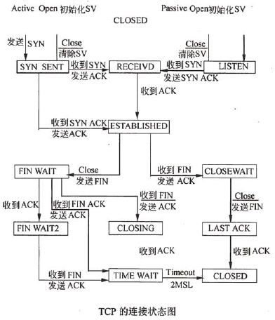

上图表示TCP的连接状态。事实上，在TCP协议运行过程中，有多个连接处于不同的状态。当TCP处于SYN_SEND状态时，表示协议实体已主动发出连接建立请求。

**2009年5月第70题**

可以把所有使用 DHCP 协议获取 IP 地址的主机划分为不同的类别进行管理。下面的选项列出了划分类别的原则，其中合理的是（70）。

A.移动用户划分到租约期较长的类

B.固定用户划分到租约期较短的类

C.远程访问用户划分到默认路由类

D.服务器划分到租约期最短的类

**【参考答案】C**

**【解析】**

动态主机配置协议（DHCP)用于在大型网络中为客户端自动分配IP地址及有关网络参数（默认网关和DNS服务器地址等)。使用DHCP服务器便于进行网络管理，可以节省网络配置的工作量，有效地避免网络地址冲突，还能解决IP地址资源不足的问题。

DHCP租约周期是IP地址的有效期。租约周期可长可短，取决于用户的上网环境和工作性质。一般把移动用户划分到租约期较短的管理类，把固定用户划分到租约期较长的管理类，远程访问用户划分到默认路由类。对于服务器主机，则要为其保留固定的IP地址，并且要把保留的IP地址与服务器主机的MAC地址进行绑定。

**2009年5月第71题**

Many of the activities performed during the preliminary investigation are still being conducted in（71）, but in much greater depth than before. During this phase, the analyst must become fully aware of the（72）and must develop enough knowledge about the（73）and the existing systems to enable an effective solution to be proposed and

implemented. Besides the（74）for process and data of current system, the deliverable from this phase also includes the（75） for the proposed system.

（71）A.analysis phase B.design phase

C.implementation phase D.maintenance phase

（72）A.main symptom B.root problem

C.final blueprint D.data specification

（73）A.hardware environment B.testing environment

C.software environment D.business environment

（74）A.logical models B.physical models

C.design models D.implementation models

（75）A.hardware and software specification

B.system performance specification

C.formal requirements definition

D.general problem statement

**【参考答案】A B D A C**

**【解析】**

初始调查阶段的许多活动仍然会在分析阶段进行，但会比前面更为深入。在这个阶段，分析师必须认识到根本性问题并且必须获取到足够的关于业务环境和现有系统的知识，以便提出和实现一种有效的解决方案。除了现有系统过程与数据的逻辑模型外，这一阶段的交付品还包括了所建议系统的形式化需求定义。

**试题一**

某信息技术公司拟开发一套新的信息系统，以提高公司业务运作的效率。按照公司总裁的要求，公司软件开发部系统分析人员张工和李工对新系统方案的各项可行性指标进行分析，重点分析了新系统方案的经济可行性。张工根据财务部门提供的各项数据给出了项目的投资回收表如下表1所示。

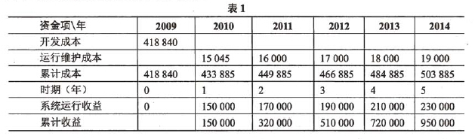

通过对上面数据进行分析，计算出项目的投资回收期是2.75年。李工对此提出了自己的观点，认为应该基于货币时间价值来计算各项数据，并给出了在贴现率是12%时的投资回收表如下表2所示，其中“***”表示此处的数据未给出。

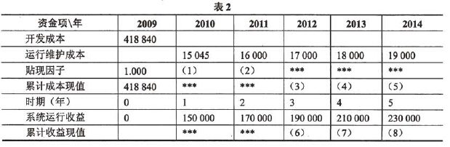

大家经过讨论，认为李工给出的投资回收表中的数据更为合理，并将其作为系统方案建议书的部分内容上报公司管理层。

**【问题1】**

请简要说明系统分析中可行性分析包括哪几个方面，并简要说明其具体含义。

可行性分析包括：

(1)运行/操作可行性：对方案满足新系统需求程度的度量；

(2)技术可行性：是对一种特定技术方案的现实性及技术资源和专家的可用性的度量；

(3)进度可行性：对项目时间表的合理性的度；

(4)经济可行性：对项目或者方案的成本效益的度量。

优秀的系统分析师在建议任何改变之前会全面地评价系统解决方案，可行性评价准则是客观评价解决方案的基础。可行性分析（运行可行性、技术可行性、进度可行性和经济可行性）是对组织将要开发的信息系统的价值或实用性的度量过程。利用可行性分析可以对不同的解决方案进行比较选择，并且能够保证组织对于系统投入的价值收益以避免项目失败的风险。可行性分析的能力是系统分析员必备的素质。

本题主要考査应试者对于可行性分析方法的掌握情况，特别是作为可行性准则中的经济可行性度量主要方法的成本效益分析技术。本题结合一个典型的实际项目案例，首先要求应试者简要说明可行性分析的准则及度量目标；进一步考查经济可行性分析中对于成本的计算；最后利用投资收益分析技术能够对实际项目中的成本和收益进行分析，计算项目的投资回报期。

本题要求应试者能够理解可行性分析的准则及内容，包括运行可行性、技术可行性、进度可行性和经济可行性等准则。

**【问题2】**

在系统生命周期内，运行系统的成本可按照固定成本和可变成本分类。请判断下列费用的成本类型及理由。

(1)系统设计工具软件的许可证费用：

(2)计算机使用时的开销；

(3)信息系统操作人员的工资；

(4)购买的光盘和闪存等存储设备花费。

固定成本是指有规律的、但相对固定的费用；可变成本是与某些使用因素成比例的费用。

(1) 固定成本：有效期内一次性付出的成本；

(2) 可变成本：根据计算机工作时的负载而变化；

(3) 固定成本：工资的变化是逐渐的而且通常不会发生很大的变化；

(4) 可变成本：供应材料会按照工作量比例而变化

优秀的系统分析师在建议任何改变之前会全面地评价系统解决方案，可行性评价准则是客观评价解决方案的基础。可行性分析（运行可行性、技术可行性、进度可行性和经济可行性）是对组织将要开发的信息系统的价值或实用性的度量过程。利用可行性分析可以对不同的解决方案进行比较选择，并且能够保证组织对于系统投入的价值收益以避免项目失败的风险。可行性分析的能力是系统分析员必备的素质。

本题主要考査应试者对于可行性分析方法的掌握情况，特别是作为可行性准则中的经济可行性度量主要方法的成本效益分析技术。本题结合一个典型的实际项目案例，首先要求应试者简要说明可行性分析的准则及度量目标；进一步考查经济可行性分析中对于成本的计算；最后利用投资收益分析技术能够对实际项目中的成本和收益进行分析，计算项目的投资回报期。

成本计算是进行经济可行性分析的重要内容，如何计算成本以及确定所需要计算的成本的范围是保证经济可行性分析正确的基础。本题要求应试者能够正确理解成本的概念，包括固定成本和可变成本。由于在成本计算中固定成本和可变成本的计算方式不同，要求应试者能够根据成本确定其所属的类别。

**【问题3】**

请利用现值计算公式计算相应的数值并填入表1-2中的（1)〜（8)内，并根据李工的数据计算项目的投资回报期。

(1)0.893(2)0.797(3)457 131(4)468 579

(5)479 352(6)404 720(7)538 280(8)668 690

从表2可以看出，项目的投资回收期在第3年和第4年之间，经过计算，投资回收期约为3.43。

http://www.rkpass.cn:8080/ruankao_work_version_0103/userfile/image/xtfxs2009_xw_1jx(1).jpg

优秀的系统分析师在建议任何改变之前会全面地评价系统解决方案，可行性评价准则是客观评价解决方案的基础。可行性分析（运行可行性、技术可行性、进度可行性和经济可行性）是对组织将要开发的信息系统的价值或实用性的度量过程。利用可行性分析可以对不同的解决方案进行比较选择，并且能够保证组织对于系统投入的价值收益以避免项目失败的风险。可行性分析的能力是系统分析员必备的素质。

本题主要考査应试者对于可行性分析方法的掌握情况，特别是作为可行性准则中的经济可行性度量主要方法的成本效益分析技术。本题结合一个典型的实际项目案例，首先要求应试者简要说明可行性分析的准则及度量目标；进一步考查经济可行性分析中对于成本的计算；最后利用投资收益分析技术能够对实际项目中的成本和收益进行分析，计算项目的投资回报期。

本题要求应试者能够准确掌握成本效益分析技术，投资回收分析技术是成本效益分析的一种有效方法。投资回收期是决定项目是否值得投资的重要因素，要求应试者能够利用成本和效益数据计算投资回收期的近似值。要使得计算结果更加准确，就需要考虑货币时间价值因素，利用现值计算公式将将来的货币价值转变为现值进行计算。

**【问题4】**

请结合张工和李工给出的投资回收表，用200以内文字简要解释货币时间价值及其意义。

货币的时间价值是指当前所持有的一定量货币比未来获得的等量货币具有更高的价值。

从经济学角度而言，现在的一单位货币与未来的一单位货币的购买力之所以不同，是因为要节省现在的一单位货币不消费而改在未来消费，则在未来消费时必须有大于一单位的货币可用于消费，作为弥补延迟消费的贴水。

优秀的系统分析师在建议任何改变之前会全面地评价系统解决方案，可行性评价准则是客观评价解决方案的基础。可行性分析（运行可行性、技术可行性、进度可行性和经济可行性）是对组织将要开发的信息系统的价值或实用性的度量过程。利用可行性分析可以对不同的解决方案进行比较选择，并且能够保证组织对于系统投入的价值收益以避免项目失败的风险。可行性分析的能力是系统分析员必备的素质。

本题主要考査应试者对于可行性分析方法的掌握情况，特别是作为可行性准则中的经济可行性度量主要方法的成本效益分析技术。本题结合一个典型的实际项目案例，首先要求应试者简要说明可行性分析的准则及度量目标；进一步考查经济可行性分析中对于成本的计算；最后利用投资收益分析技术能够对实际项目中的成本和收益进行分析，计算项目的投资回报期。

本题要求应试者能够理解货币时间价值的概念及其在项目投资回报分析中的作用。

**试题二**

某市政府部门有近30个委、办、局，分别承担着法定的政府职能，这些部门都有信息中心，负责本单位信息系统的建设和信息资源的采集、维护等工作，同时向业务部门提供信息化技术支持。该市的电子政务建设发展很快，统一规划实施了政务内网，实现了各个政府部门百兆以上带宽的互联互通，并在此基础上规划信息资源网。该政务内网的运行维护成本较高，所以在政务内网开通之后，市财政逐渐削减了各个委办局自身信息系统的维护费用，市政府也要求尽快实现信息资源的共享，以发挥电子政务网的效益。

**【问题2】**

该市决定将各个委办局的信息系统采取物理集中的方式进行统一管理，一些部门对此提出了异议，主要理由是集中管理后，由于管理部门对业务应用不了解，难以保证对本单位业务进行有力支持。

请用300字以内文字，从技术角度论述该市实现信息系统统一管理是否可行。

该市实行各个委办局信息系统统一管理可行。

该市电子政务网性能优良，信息系统物理部署点位置不会影响应用，也不存在信息传输瓶颈。

集中管理后，不仅能共享网络、主机的硬件设备，还能集中进行高可靠性配置、安全管理，以较低的成本向各个应用系统提供较髙的可用性和安全性。

集中管理后，各个部门的运行维护和管理的费用将大大降低，可节省该市用于政府部门信息系统维护的整体费用。

应用系统位于信息系统层次结构的上层，底层的集中共享能够对业务提供更好的支撑。而各个部门的应用对信息系统的要求可由本部门提出，纳入到集中管理部门对信息系统的统一规划中。

根据本题的说明，该市统一规划了政务内网，各个政府部门之间的网络连接速率是百兆，对于绝大多数应用而言不存在信息传输瓶颈，各个部门信息系统涉及到的服务器系统、存储系统和数据库系统等的实际物理部署位置，并不会影响信息系统的功能和应用，而且各个部门的信息系统基础设施还可以统筹规划，实现资源共享，不仅节省投资，还能够统一维护，统一规划安全和灾备方寒，降低后期的运行维护成本。

设施的物理集中，在规划实施时应重点考虑整个系统的性能、可靠性、可用性（健壮性）、可管理性、安全性，系统的物理安全（保安）、系统备份和容灾也是规划的重要内容。

在电子政务系统建设中，通过信息资源管理可以实现信息资源共享。信息资源管理最核心和最基础的工作是首先做好信息资源规划，调查分析信息需求和数据流，制定信息资源管理基础标准，建立政府总体和各职能域的信息系统框架，建立信息共享的各种制度，如数据维护制度，数据使用办法等等，而信息共享的技术解决方案与管理方案相比，实施难度较低。

**【问题2】**

该市在信息系统集中管理建设过程中，需要在信息系统中重点规划建设哪些内容？

(1)灾备系统（容灾系统)。

(2)CA认证系统（身份识别系统)。

(3)入侵检测系统。

(4)安全审计系统。

(5)防火、防盗等物理安全措施。

(6)高可用性设施（如多机集群、网络冗余和电源冗余等)。

(7)较好性能的网络管理系统，监控网络流量。

根据本题的说明，该市统一规划了政务内网，各个政府部门之间的网络连接速率是百兆，对于绝大多数应用而言不存在信息传输瓶颈，各个部门信息系统涉及到的服务器系统、存储系统和数据库系统等的实际物理部署位置，并不会影响信息系统的功能和应用，而且各个部门的信息系统基础设施还可以统筹规划，实现资源共享，不仅节省投资，还能够统一维护，统一规划安全和灾备方寒，降低后期的运行维护成本。

设施的物理集中，在规划实施时应重点考虑整个系统的性能、可靠性、可用性（健壮性）、可管理性、安全性，系统的物理安全（保安）、系统备份和容灾也是规划的重要内容。

在电子政务系统建设中，通过信息资源管理可以实现信息资源共享。信息资源管理最核心和最基础的工作是首先做好信息资源规划，调查分析信息需求和数据流，制定信息资源管理基础标准，建立政府总体和各职能域的信息系统框架，建立信息共享的各种制度，如数据维护制度，数据使用办法等等，而信息共享的技术解决方案与管理方案相比，实施难度较低。

**【问题3】**

发挥信息系统效益的关键是信息资源的有机共享，请给出该市政务信息资源共享的建议（200字以内）。

(1)全市政务信息的分类、分级标准。

(2)合各部门的职责，制定信息的采集原则，如关键业务产生关键信息，权威部门产生权威信息，从源头上保证信息的质量。

(3)制定信息的维护、更新原则，如谁生产谁维护。

(4)建设信息的交换平台，规划信息交换目录，制定信息的交换办法。

(5)建设政务信息仓库，开发信息资源的综合应用。

(6)优化政务流程。

【解析】

根据本题的说明，该市统一规划了政务内网，各个政府部门之间的网络连接速率是百兆，对于绝大多数应用而言不存在信息传输瓶颈，各个部门信息系统涉及到的服务器系统、存储系统和数据库系统等的实际物理部署位置，并不会影响信息系统的功能和应用，而且各个部门的信息系统基础设施还可以统筹规划，实现资源共享，不仅节省投资，还能够统一维护，统一规划安全和灾备方寒，降低后期的运行维护成本。

设施的物理集中，在规划实施时应重点考虑整个系统的性能、可靠性、可用性（健壮性）、可管理性、安全性，系统的物理安全（保安）、系统备份和容灾也是规划的重要内容。

在电子政务系统建设中，通过信息资源管理可以实现信息资源共享。信息资源管理最核心和最基础的工作是首先做好信息资源规划，调查分析信息需求和数据流，制定信息资源管理基础标准，建立政府总体和各职能域的信息系统框架，建立信息共享的各种制度，如数据维护制度，数据使用办法等等，而信息共享的技术解决方案与管理方案相比，实施难度较低。

**试题三**

甲公司承担了一项为宇航系统配套生产髙性能嵌入式计算机系统的任务，用户要求该系统要具有高速并发处理能力、低功耗、高可靠性，并可以有效地防止系统故障的蔓延。根据用户对本项目的要求，甲公司成立了软/硬件两个项目组，总体设计由硬件组承担，负责高性能嵌入式计算机系统体系结构设计，软件组负责确定软件的技术需求和应用软件开发平台的软件设计工作。

在处理器选型方面，硬件组王工与软件组张工在讨论采用哪种CPU体系结构方面发生争议。目前，流行的处理器结构包括了单核结构、多处理器结构、超线程结构、多核结构、共享Cache的多核结构和超线程技术的多核结构六种，如下图所示。

**【问题1】**

王工提出，根据用户要求，本嵌入式系统应具有高速并行处理能力，采用多处理器结构比较适合，主要理由是多处理器结构设计简单、可支持多个进程在不同处理器上并发处理；而张工提出，必须分清“多处理器结构”与“多核结构”的优点和缺点，多处理器结构虽然支持多进程的并发处理，但没有直接实现多线程并发执行；多核结构可以直接实现多线程并发执行。要提高应用的并行性就必须利用多个硬件资源的并行工作，建议采用超线程技术的多核结构的处理器。请填写下图（f)中的（1)〜（8),并用300字以内的文字对上述六种处理器结构的工作原理进行简要描述。

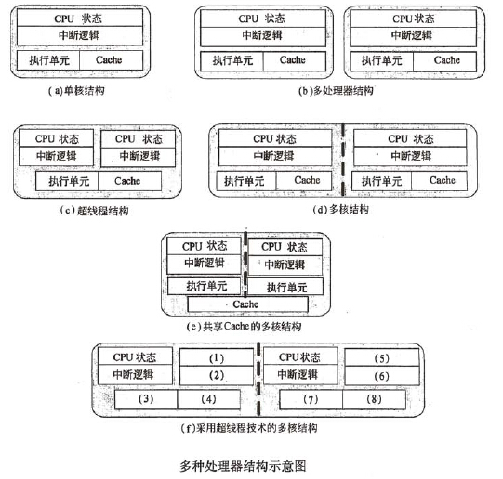

第一问

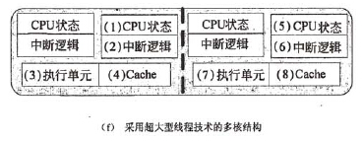

第二问

(1)单核结构：计算机中仅有一个物理处理器，不支持应用软件的并行执行，因为在任何时间点上，CPU都只能执行一个指令流。

(2)多处理器结构：支持真正意义上的并行执行，因为多个线程或进程能够在多个处理器上同时执行。

(3)超线程结构（SMT):实际上计算机中只有一个实际的物理处理器，但从软件角度来看，存在多个逻辑处理器，支持操作系统和应用程序将多个线程调度到多个逻辑处理器上，就像多处理器系统一样。从微体系结构的角度看，逻辑处理器的指令是固定的，并且在共享的执行资源上同时执行。

(4) 多核结构：采用单芯片多处理器（CMP)的设计，此种结构不是重用单个处理器中某些处理器资源，而是在单个处理器芯片内实现两个或更多的“执行核”这些执行核都是相互独立的处理器，并具有自己的执行集合以及体系结构资源。

(5)共享Cache的多核结构：与多核结构工作方式相一致，主要差别在于设计时将这些执行核设计成可共享片上的Cache。

(6)采用超线程技术的多核结构：主要是将多核结构与超线程结构相结合，从而将逻辑处理器的数量增加到执行核的两倍。

【解析】

从题意可以看出，本题涉及嵌入式软硬件设计问题，主要考查应试者能否正确地根据用户需求，理解技术要求，针对宇航系统配套生产髙性能嵌入式计算机系统的任务，确定软件的技术需求和应用软件开发平台选择。本题主要考核考生以下实时系统基本技术知识。

(1)因为嵌入式实时系统与实际应用要求结合性很高，为了满足系统总的要求，在嵌入式计算机系统体系结构设计时，应充分考虑实际应用对硬件平台的配置和系统的实际技术要求。由于本题用户要求该系统要具有高速并发处理能力、低功耗、高可靠性，因此考查如何选择处理器的结构以及对处理机不同结构特性了解的程度。

(2)软件并发是一种能够有效解决资源同时共享问题的方法。软件并发具有非常重要的作用和意义，主要体现在：并发能够让系统资源得到最有效的利用。但是由于采用了多线程技术实现应用程序的并发操作，将存在同步、通信、负载均衡和可伸缩性方面的问题。本题要求考生了解并行程序设计的基础知识。

(3)本题给出为了防止系统故障的蔓延，在超线程技术的多核结构需要选择一种嵌入式操作系统作为本髙性能嵌入式计算机系统的运行环境，才能满足用户对系统的要求，考生从题中应可以看出，操作系统应该是实时性强、可靠性高、支持多核结构和高速缓存管理。只有这样才能增强系统的性能。

本问题主要考查考生对处理器的结构及多线程的理解能力，分清“多处理器结构”与“多核结构”的优点和缺点。

超线程技术实际上只有一个实际的物理处理器，但是从软件的角度来看，存在多个逻辑处理器。超线程技术支持操作系统和应用程序将多个线程调度到多个逻辑处理器上，就像多处理器系统一样。从微体系结构的角度看，逻辑处理器的指令都是固定的，并且在共享的执行资源上同时执行。也就是说，多个线程能够在多个逻辑处理器间进行调度，但是由于执行资源是这些逻辑处理器共享的，因此微体系结构必须决定两个线程如何以及何时切换执行。当一个线程被挂起的时候，另一个线程就会继续执行。能够导致线程挂起的因素包括处理Cache失效以及分支预测失败。

在同时多线程技术之后就出现了多核处理器。多核处理器采用单芯片多处理器(Chip Multiprocessor,CMP)的设计。随着生产工艺与制造技术上的进步，处理器厂商在设计多核处理器时，不是重用单个处理器中的某些处理器资源，而是在单个处理器芯片内实现两个或者更多的“执行核”。这些执行核都是相互独立的处理器，只是位于同一块芯片上而已。这些执行核都具有自己的执行集合以及体系结构资源。如下图所示。

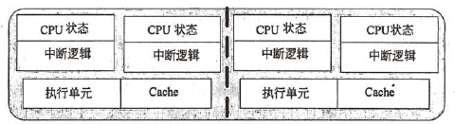

如果考生能充分理解此题，问题1的第二问将会迎刃而解。

**【问题2】**

在本项目中，如果计算机采用了多线程技术实现应用程序的并发操作，程序设计人员将面临多种挑战，其主要原因在于：程序会同时发生多个动作，对这些同时发生的动作以及它们之间的交互进行管理将面临四方面的挑战，即同步、通信、负载均衡和可伸缩性，用200字以内的文字对上述四种挑战进行简要描述，并给出下表1所述的常用并发程序设计模式的分解方式。

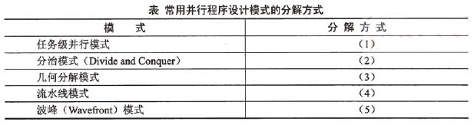

(1)同步：是指两个或者多个线程协调其行为的过程。如一个线程停下来等待另一个线程完成某项任务。

(2)通信：是指与线程之间交换数据相关的带宽和时延问题。

(3)负载均衡：是指多个线程之间工作量分布的情况。负载均衡能够使各线程的工作量均衡分配。

(4)可伸缩性：是衡量在性能更加强劲的系统上运行软件时能否有效利用更多线程的指标。例如，如果一个应用程序是面向四核系统编写的，那么当程序在八核系统上运行时，其性能是否能够线性增长（即增加一倍)。

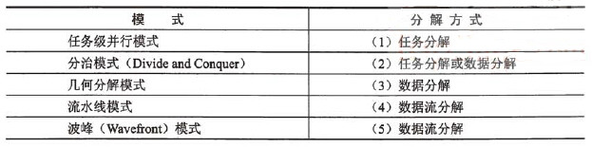

从题意可以看出，本题涉及嵌入式软硬件设计问题，主要考查应试者能否正确地根据用户需求，理解技术要求，针对宇航系统配套生产髙性能嵌入式计算机系统的任务，确定软件的技术需求和应用软件开发平台选择。本题主要考核考生以下实时系统基本技术知识。

(1)因为嵌入式实时系统与实际应用要求结合性很高，为了满足系统总的要求，在嵌入式计算机系统体系结构设计时，应充分考虑实际应用对硬件平台的配置和系统的实际技术要求。由于本题用户要求该系统要具有高速并发处理能力、低功耗、高可靠性，因此考查如何选择处理器的结构以及对处理机不同结构特性了解的程度。

(2)软件并发是一种能够有效解决资源同时共享问题的方法。软件并发具有非常重要的作用和意义，主要体现在：并发能够让系统资源得到最有效的利用。但是由于采用了多线程技术实现应用程序的并发操作，将存在同步、通信、负载均衡和可伸缩性方面的问题。本题要求考生了解并行程序设计的基础知识。

(3)本题给出为了防止系统故障的蔓延，在超线程技术的多核结构需要选择一种嵌入式操作系统作为本髙性能嵌入式计算机系统的运行环境，才能满足用户对系统的要求，考生从题中应可以看出，操作系统应该是实时性强、可靠性高、支持多核结构和高速缓存管理。只有这样才能增强系统的性能。

本问题主要考查考生对实时操作系统中同步与互斥、通信以及负载均衡和可伸缩性的理解程度，也考核考生对实时操作系统的基础知识。

同步是对线程执行的顺序进行强行限制的一种机制，用来控制线程执行的相对顺序，可以有效解决任何线程间的冲突，而这些冲突有可能会导致线程的执行出现异常行为。简而言之，同步主要用于协调线程执行和管理共享数据。

多核平台为开发人员提供了一种优化应用程序的渠道，那就是通过仔细分配加载到各线程（或者各处理器核）上的工作负载（也就是实现各线程的负载均衡）就能够得到性能上的提并。并且，开发人员也可以对应用程序的代码加以优化，使其能够更加充分地使用多个处理器资源，进而达到提升应用程序性能的目的。

由于多线程机制的引入可以保证相对较快的操作（例如正文的显示）不需要等待较慢的操作（例如显示很大的图像)，无论何时某个线程被阻塞（由于等待消息或I/O), 实现就会自动切换到另一个线程。在强占式的线程包里，实现还可以在其他时刻进行线程之间的切换，以保证没有线程可以霸占处理器。

**【问题3】**

为了防止系统故障的蔓延，解决应用进程向的相互影响，在超线程技术的多核结构需要选择一种嵌入式操作系统作为本高性能嵌入式计算机系统的运行环境，请用200字以内的文字说明选择的操作系统应具备哪些主要功能。

(1)嵌入式操作系统必须是强实时系统，实时性应达到毫秒级。

(2)操作系统应支持存储器保护能力，支持进程间的资源独立性（或支持时间、空间的隔离）。

(3)操作系统内核应支持多核结构的处理器，并支持多个逻辑处理的方式。

(4)支持高速Cache的管理。

【解析】

从题意可以看出，本题涉及嵌入式软硬件设计问题，主要考查应试者能否正确地根据用户需求，理解技术要求，针对宇航系统配套生产髙性能嵌入式计算机系统的任务，确定软件的技术需求和应用软件开发平台选择。本题主要考核考生以下实时系统基本技术知识。

(1)因为嵌入式实时系统与实际应用要求结合性很高，为了满足系统总的要求，在嵌入式计算机系统体系结构设计时，应充分考虑实际应用对硬件平台的配置和系统的实际技术要求。由于本题用户要求该系统要具有高速并发处理能力、低功耗、高可靠性，因此考查如何选择处理器的结构以及对处理机不同结构特性了解的程度。

(2)软件并发是一种能够有效解决资源同时共享问题的方法。软件并发具有非常重要的作用和意义，主要体现在：并发能够让系统资源得到最有效的利用。但是由于采用了多线程技术实现应用程序的并发操作，将存在同步、通信、负载均衡和可伸缩性方面的问题。本题要求考生了解并行程序设计的基础知识。

(3)本题给出为了防止系统故障的蔓延，在超线程技术的多核结构需要选择一种嵌入式操作系统作为本髙性能嵌入式计算机系统的运行环境，才能满足用户对系统的要求，考生从题中应可以看出，操作系统应该是实时性强、可靠性高、支持多核结构和高速缓存管理。只有这样才能增强系统的性能。

本问题主要考查考生的实际经验，如果考生从事过此类项目的开发工作，应该理解对于一个给定的用户需求，究竟选择什么系统开发环境才能实现达到系统的设计目标。如果考生掌握了超线程技术的多核结构方面的基础知识，应该能够分析出本问题的解决思路。

**试题四**

银行金融系统对数据库中的数据安全要求很高，必须在技术层面上采用必要的措施，以保证数据的有效和不丢失。数据库的备份与恢复是保证数据安全的一种基本方法，一般将数据库备份划分为冷备份、热备份和数据导出，而数据导出根据导出数据的范围，又可以分为完全导出、增量导出和累计导出。

该金融系统上线初期，整个业务系统采用了内网方式运行，不与外网发生联系。为了保证数据库内部数据的安全，该银行信息中心的刘工提出的备份方案如表4-1所示。

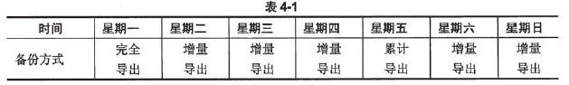

信息中心的李工对刘工的方案提出了异议，认为数据库一旦发生故障，刘工的方案无法做到数据库的实时恢复，会导致业务数据的丢失，银行应该采用数据库冷备份和热备份相结合的方式来完成数据库的备份。

【问题1】

针对金融数据库安全，从技术层面上分析应重点考虑哪些因素？

对数据库内部故障的考虑，包括事务故障、系统故障和介质故障。

对数据库外部各种攻击的考虑，包括计算机病毒、利用软件漏洞的黑客攻击和SQL 注入攻击等。

【解析】

本题考查数据库备份与恢复的基本知识，属于比较传统的题目。

本问题考查从技术角度上需要考虑的基本内容。一般而言，是从数据库内外两个角度来讲。从数据库内部来讲，主要是数据库故障引起的，故障一般分为事务故障、系统故障和介质故障；从数据库外部来讲，主要是指外部对数据库的攻击，主要是计算机病毒，以及近几年比较流行的利用软件漏洞的黑客攻击和SQL注入攻击等。

**【问题2】**

请用200字以内的文字评价刘工的备份策略的优缺点。

刘工的备份策略仅采用了数据导出的备份方式，其优点是简单易行，实现了数据的完整导出，甚至可以在运行期间做到按需备份。

其缺点是一旦发生故障，会丢失过多的数据，例如在星期三的中午，数据库出现故障，则只能恢复到星期二备份时的数据，星期二导出后到星期三中午的数据会全部丢失；如果数据量非常大，则数据导出所花费的时间和空间会很大。

【解析】

本题考查数据库备份与恢复的基本知识，属于比较传统的题目。

本问题考查数据库备份与恢复的基本知识。题目中刘工提出的备份策略完全是基于数据导出的备份策略。这种备份策略的优点是简单易行，而且在数据的选择上非常灵活，可以实现基于表、用户、数据库的不同级别的数据导出，设置上可以做到按需备份。但是其缺点也非常突出，即无法在数据库系统出现故障时，恢复到故障之前的时间点上。 而这种要求，在OLTP系统中是一种基本的要求。在金融业务系统中，要求数据库提供365×24小时的不间断运行，一旦发生故障，要求数据库必须恢复到出现故障之前的时间点上，否则会造成业务数据的丢失。而且如果数据量比较大，则数据导出所花费的时间和空间会很大。

**【问题3】**

请分别说明冷备份和热备份的概念，并补充下表中的空（1)〜（6)。

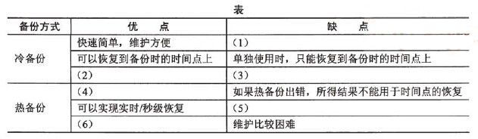

冷备份是在数据库关闭的情况下，对数据库中的关键文件（数据文件、日志文件等）进行复制。

热备份是在数据库运行的情况下，对数据库中的关键数据进行备份，要求数据库管理系统提供支持。

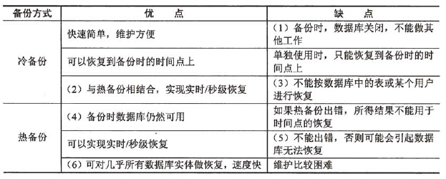

(1)、（3)次序无关；（4)、(6)次序无关。

【解析】

本题考查数据库备份与恢复的基本知识，属于比较传统的题目。

冷备份是在数据库关闭的情况下，对数据库中的关键文件（数据文件、日志文件等)进行复制。热备份是在数据库运行的情况下，对数据库中的关键数据进行备份，要求数据库管理系统提供支持。因此，冷备份可以对数据库最近的数据提供一种完整的备份，而热备份可以在冷备份的基础上，将数据库中的数据恢复到故障之前的某个特定的时间点上。如果仅采用冷备份，则从上次冷备份到系统出现故障之间的数据会丢失：如果只采用热备份，则系统需要从数据库安装时一直恢复到出现故障时，此时需要保留所有产生的控制文件、日志等数据，而这往往是不可能，也是不需要的。两种方式各有优缺点,对应题目中的表格，正确内容如下：

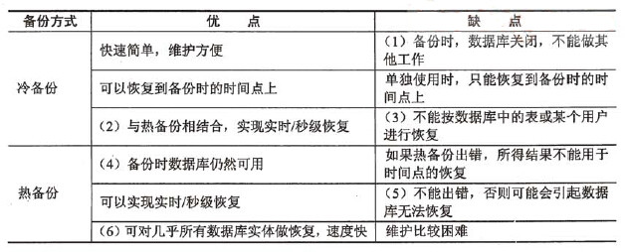

**【问题4】**

银行金融系统需要支持数据库的实时/秒级恢复（即恢复到故障之前的时间点上)，请设计合理的备份策略，并说明其基本恢复过程。

银行系统如果需要支持数据库的实时恢复或秒级回复，需要采用冷备份和热备扮相结合的方式来进行备份。基本的备份策略如下表所示：

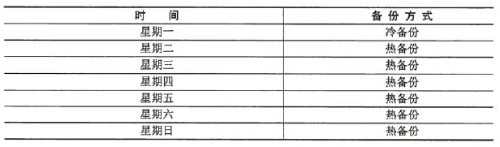

冷备份与热备份的交替间隔时间可以根据自身特点来进行调整。当数据库出现故障，需要恢复时，基本的步骤是：

(1)恢复最近一次的冷备份数据；

(2)按照时间顺序，恢复热备份中备份的数据和日志文件。

找到机器上未损坏的最后一个日志文件，将数据库恢复到该日志文件对应的时间点。

【解析】

本题考查数据库备份与恢复的基本知识，属于比较传统的题目。

本题是在【问题2】的基础上，针对银行金融系统的要求，即365×24小时的不间断运行，提出一种合理的备份策略，主要是采用冷备份和热备份相结合的方式，此时备份的周期可以根据企业的要求自行定义，一般以周为单位。一个可能的例子如下：

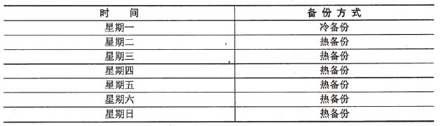

一旦数据库出现故障时，采用冷备份与热备份相结合方式时，基本的恢复步骤为：

(1)恢复最近一次的冷备份数据；

(2)按照时间顺序，恢复热备份中备份的数据和日志文件。

直到找到机器上未损坏的最后一个日志文件，将数据库恢复到该日志文件对应的时间点，然后重新启动数据库即可。

**试题五**

E-Mall是一家电子商务公司，其主要业务是在线购物，包括书籍、服装、家电和日用品等。随着公司业务规模不断增大，公司决策层决定重新设计并实现其网上交易系统，公司负责系统开发的王工和李工分别给出了两种不同的设计方案，如下图1和图2所示。

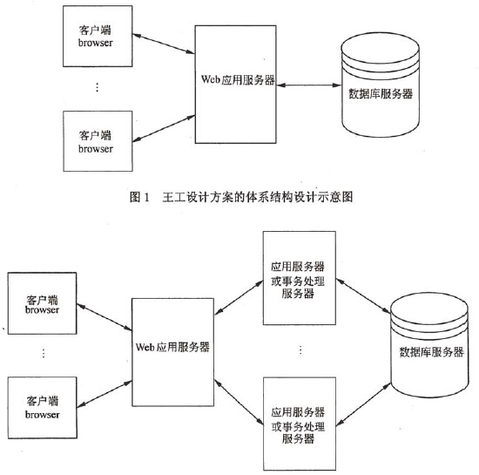

公司的架构师和开发者针对这两种设计方案，从服务器负载情况、业务逻辑的分离性、系统可靠性、实现简单性等方面进行讨论与评估，综合考虑最终采用了李工给出的方案。

**【问题1】**

请分析比较王工、李工两种方案的优点和不足，完成下表中的空白部分。

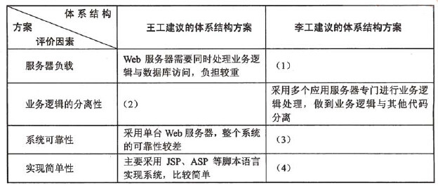

本题考查Web应用开发的相关内容，主要包括体系结构设计，数据库访问和性能优化等知识。

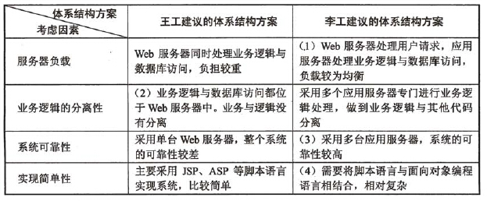

本问题考查体系结构设计需要注意的问题，根据图1和图2的描述可知，图1给出的体系结构代表一种典型的基于数据库服务器的动态内容发布结构，这种结构在服务器端设置了一台Web服务器和一台数据库服务器。Web服务器通过应用程序的支持（通常采用ASP、JSP等脚本语言，比较简单)，就可以给用户提供动态的信息服务，通过定制页面模板，添加到后台数据库中的信息可以及时发布给客户。但是，在这种架构下，Web服务器需要同时负责业务逻辑的处理和数据库访问，负载很大；业务逻辑代码和其他程序代码全部在Web服务器中，不能做到业务逻辑代码与其他代码分离，且其中任何一个环节出错，都会导致Web服务器宕机，系统可靠性较差。

图2给出的是一种分布式的Web应用架构，与图1相比，在Web服务器和后台数据库服务器之间增加了一层应用服务器。这是一种比较先进的架构模式，由于增加了中间层应用服务器，可以将业务逻辑和数据库连接等放置到中间层上，减轻了服务器的负担，做到业务逻辑代码与其他程序分离，并减轻了Web服务器的负担。多个应用服务器的存在也可以提髙访问性能，并增加系统的可靠性。

**【问题2】**

对数据库的访问是该系统开发中需要特别注意的一个问题，O/R映射是一种常用的数据库访问编程技术。请用200字以内的文字说明O/R映射的含义，并指出采用0/R映射的三个主要好处。

O/R映射指的是对象/关系映射，是一种编程技术，将关系数据库中的关系型数据与面向对象编程语言中类型系统定义的数据进行格式转换。

采用对象/关系映射主要有三点好处：

(1)可以将业务逻辑与数据逻辑分离。

(2)可以使得开发人员采用面向对象的方式访问底层关系型数据库。

(3)能够做到上层应用与底层的具体数据库无关，两者解耦合。

【解析】

本题考查Web应用开发的相关内容，主要包括体系结构设计，数据库访问和性能优化等知识。

本问题主要考查数据库访问中O/R映射的知识和这种技术的主要作用。O/R映射指的是对象/关系映射，是一种编程技术，将关系数据库中的关系型数据与面向对象编程语言中类型系统定义的数据进行格式转换。采用对象/关系映射主要有三点好处：

(1)可以将业务逻辑与数据处理逻辑分离。

(2)可以使得开发人员采用面向对象的方式访问底层关系型数据库。

(3)能够做到上层应用与底层的具体数据库无关，两者解耦合。

【问题3】

性能是Web应用系统的一个重要质量属性。请用200字以内的文字说明三个主要影响Web应用系统性能的因素，针对每个因素提出解决方案以提高系统性能。

影响Web应用系统性能的三个主要因素分别是：

(1)数据库的连接与销毁。可以采用数据池的方式缓存数据库连接，实现数据库连接复用，提高系统的数据访问效率。

(2)构件或中间件的加载与卸载。可以采用分布式对象池的方式缓存创建开销大的对象，实现对象复用，用以提高效率。

(3)线程的创建与销毁。可以采用线程池的方式缓存己经创建的线程，提高系统的反应速度。

【解析】

本题考查Web应用开发的相关内容，主要包括体系结构设计，数据库访问和性能优化等知识。

本问题主要考查Web应用系统的性能优化问题。主要有如下三个重要的因素影响着系统的执行效率。

(1)数据库的连接与销毁。可以采用数据池的方式缓存数据库链接，实现数据库链接复用，提高系统的数据访问效率。

(2)构件或中间件的加载与卸载。可以采用分布式对象池的方式缓存创建开销大的对象，实现对象复用，提高效率。

(3)线程的创建与销毁。可以采用线程池的方式缓存已经创建的线程，提高系统的反应速度。

**试题一 论软件项目质量管理及其应用**

软件工程的目标是生产出髙质量的软件。ANSI/IEEE Std 729-1983对软件质量的定义是“与软件产品满足规定的和隐含的需求能力有关的特征或特性的全体”，实际上反映了三方面的问题：

(1)软件需求是度量软件质量的基础。

(2)只满足明确定义的需求，而没有满足应有的隐含需求，软件质量也无法保证。

(3)不遵循各种标准定义的开发规则，软件质量就得不到保证。

软件质量管理贯穿于软件生命周期，极为重要。软件质量管理过程包括软件项目质量计划、软件质量保证和软件质量控制。质量管理的关键是预防重于检査，应事前计划好质量，而不只是事后检査，这有助于降低软件质量管理成本。

**请围绕“软件项目质量管理及其应用”论题，依次从以下三个方面进行论述。**

1.概要叙述你参与管理和开发的软件项目以及你在其中担任的主要工作。

2.详细论述在该项目中进行质量保证和质量控制时所实施的活动，并论述二者之间的关系。

3.分析并讨论你所参与的项目中的质量管理成本，并给出评价。

一、概要叙述你参与管理和开发的软件项目，并明确指出在其中承担的主要任务和参与的主要工作。

二、项目实施过程中进行质量保证和质量控制时所实施的活动，并论述二者的关系。质量保证是为了使项目将会达到有关质量标准而开展的有计划、有组织的工作活动。软件质量保证的目的是验证在软件开发过程中是否遵循了合适的过程和标准，其主要职责是保证软件透明开发的主要环节，它贯穿于整个项目的始终。

质量保证的主要活动是项目产品审计和项目执行过程审计。项目产品审计是根据质量保证计划对项目过程中的工作产品进行质量审查的过程：项目执行过程审计（有时也称为质量审查）是对项目质量管理活动的结构性复查，是对项目的执行过程进行检査，以确保所有活动都遵循规程进行。

质量控制可以确定项目结果是否与质量标准相符，同时确定消除不符的原因和方法，控制产品的质量，及时纠正缺陷。质量控制的关键是所有的工作产品都具有良好定义的、可度量的规约，而反馈循环的引入对于把产生的缺陷减少到最低程度至关重要。质量控制的主要活动是技术评审（包括同行技术评审）、代码走查、代码评审、单元测试、集成测试、压力测试、系统测试、验收测试和缺陷追踪等。

技术评审是通过正式的评审会议，对工作产品进行评审，以尽早发现工作成果中的缺陷，并帮助开发人员及时消除缺陷，从而有效地提高产品的质量。

代码走查是以小组（3〜4人）为单位进行代码阅读，互相帮助来检查代码中存在的错误，这是一种不太正式的代码检査，可以看成是开发人员的个人质量行为。

代码评审是由一组人通过阅读、讨论和争议来对程序进行静态分析的过程，往往采用比较正式的会议形式，是比代码走查更高一层的质量控制。

测试也是质量控制的基本活动。单元测试检验单个模块是否按其详细设计说明运行，测试的是程序逻辑：集成测试是测试系统各个部分的接口以及在实际环境中的性能级别；系统测试是检验系统作为一个整体是否按其需求规格说明正确运行，验证系统整体的运行情况；压力测试是测试系统在特殊条件下的限制和性能，测试系统在大数据量、低资源条件下的健壮性、系统恢复能力等；验收测试是在客户的参与下检验系统是否满足客户的所有需求，尤其是在功能和使用方便性方面。

质量保证与质量控制的关系：

•质量保证的焦点在于过程，而质量控制的焦点在于交付产品（包括阶段性产品）前的质量把关。

•质量保证是一种通过采取组织、程序、方法和资源等各种手段的保证来得到高质量软件的过程，属于管理职能；质量控制是直接对项目工作结果的质量进行把关的过程，属于检查职能。

•质量保证的关键点是确保正确地做：质量控制的关键点是检查做得是否正确。

•质量保证和质量控制有共同的目标，有一组既可用于质量保证，也可用于质量控制的方法、技术和工具。

考生应该对自己在项目中采用的质量保证和质量控制的具体活动进行论述，并对取得的效果进行说明，同时论述质量保证和质量控制的关系。

与任何管理活动一样，质量管理也有成本。质量成本是为了取得产品或服务的质量而付出的所有努力的总成本。

三、分析并讨论在该项目中的质量管理成本，并给出评价。

质量成本包括预防成本和缺陷修复成本。预防成本是为了确保项目质量而进行预防工作所耗费的费用，缺陷修复成本是为确保项目质量而进行修复缺陷工作所耗费的费用。—般而言，预防成本应大于缺陷修复成本。

预防成本包括评估费用和预防费用。评估费用是使项目符合所提要求检测缺陷所衍生的成本，例如质量审计、测试和V&V等；预防费用是使项目符合所提要求预防失败所衍生的成本，例如用户满意确定、过程评审和改进等。

缺陷修复成本包括内部费用和外部费用。内部费用是对于不能符合所提要求、尚未发行的软件（返工）所衍生的费用，例如缺陷标记、返工和重新测试等；外部费用是对于已经发布但是不符合要求的软件所衍生的费用，例如技术支持、问题估计、修正和索赔等。

考生应该对项目质量活动中的成本进行论述，对成本组成予以评价。

**试题二 论企业服务总线技术及其在应用集成中的作用**

企业应用集成（Enterprise Application Integration,EAI)是企业必须要面对的实际问题，企业服务总线（Enterprise Service Bus,ESB)技术是一种基于面向服务体系结构的新型企业应用集成技术。与传统的EAI技术相比，ESB采用总线式的体系结构集成多个应用系统，基于开放标准实现其内部核心功能，并支持快速加入新的应用到已有的集成环境中。

**请围绕“企业服务总线技术及其在应用集成中的作用”论题，依次从以下三个方面进行论述。**

1.概要叙述你参与实施的企业应用集成项目（包括业务背景、组织结构、现有应用系统的分布、采用的技术等）以及你所担任的主要工作。

2.论述企业服务总线的核心功能；列举目前流行的ESB产品；指出你参与的项目所选择的ESB产品，并从ESB核心功能的角度说明选择该产品的理由。

3.阐述在使用企业服务总线技术进行应用集成时遇到了哪些问题，如何解决。

一、论文中要具体介绍组织的业务背景、组织结构、现有应用系统的分布、采用的技术等内容和担任的实际工作。

二、企业服务总线是传统中间件技术与XML、Web服务等技术结合的产物。ESB是一个集成平台，将现有的IT设施和应用系统暴露为服务。由于ESB基于开放标准，企业的遗产系统使用的私有技术能够基于开放和现代的技术（例如Web服务和消息机制等）暴露为服务。

1.其核心功能包括位置透明性、传输协议转换、消息转换、消息路由、消息增强、安全以及监控和管理7项内容，具体如下：

(1)位置透明性（Location transparency)。

位置透明性是指当一个服务消费者与一个服务提供者通过ESB进行通信时，服务消费者不需要知道服务提供者的实际位置，这意味着服务消费者与服务提供者之间是解耦合的。

(2)传输协议转换（Transport protocol conversion)。

当服务请求者与服务提供者采用不同的传输协议时，ESB能够将基于输入传输协议格式的数据转换为不同输出传输协议格式的数据。

(3)消息转换（Messagetransformation)。

在服务请求者和服务提供考进行交互时，ESB基于开发标准（XLST和XPath等）提供了将消息从一种格式转换为另外一种格式的能力。

(4)消息路由（Message router)。

在实际的集成环境中，对于一个特定的输入请求消息，可能有多个应用程序参与进来作为该消息传递的目标。ESB能够决定一个消息必须发送到哪些相关的应用程序中，处理这种逻辑的核心功能称为消息路由。

(5)消息增强（Message enhancement)。

在某些情况下，可能需要为请求数据添加额外的数据或转换已有的数据，在这种情况下，ESB应该提供对外部数据的访问能力，支持用户编写客户端代码对数据进行访问和处理。

(6)安全（Security)。

ESB必须支持对消息的授权和认证能力，如果输入数据可能被恶意解析，还要提供加密能力。ESB的安全包括消息的机密性、完整性和可用性等，支持不同的安全策略与方法。

(7)监控和管理（Monitor and management)。

关注ESB的维护和管理能力。监控与管理功能包含多个方面，例如对于消息层来说，其管理主要包括管理消息队列，监控消息大小和消息队列的吞吐率等。对于Web服务，主要包括监控每个服务是否启动和运行，在每分钟有多少调用请求，对于一个Web服务，有多少服务实例在运行等等。

(论文中只要给出以上7个核心功能中的5个即可）

2.目前流行的ESB产品包括商业产品和开源产品两类：

(1)商业产品：EBM的WebSphere ESB、Oracle 的Oracle Service Bus(前身是BEA的AquaLogic Service Bus)、微软的BizTalk Server等。

(2)开源产品：Mule、Apache ServiceMix、JBossESB、OpenESB和WS02等。

(论文中只要给出以上产品中的4个即可）

3.首先说明考生参与的项目所采用的ESB产品，然后围绕7个核心功能，并结合集成应用的实际特点，论述选择该ESB产品的原因。

4.使用企业服务总线技术进行应用集成时可能遇到的问题包括：

(1)如何根据企业应用集成的需求选择合适的ESB产品；

(2)如何根据企业的组织结构确定集成系统的体系结构，并据此设计系统的功能分布与物理拓扑结构；

(3)相关子系统之间的数据格式转换；

(4)针对具体业务编写合适的处理逻辑并确定消息路由；

(5)其他。

**试题三 论工作流管理技术在CIM系统协作中的应用**

计算机集成制造（Computer Integration Manufacturing,CIM)是信息技术和生产技术的综合应用，旨在提高制造业企业的生产率和响应能力。企业面临的任务是：将企业先后建立的多个分立的CIM系统集成起来，形成一个协调的企业CIM综合应用平台，实现各个不同CM系统间的协同工作，使得企业的业务过程、数据信息和组织管理都被作为CIM集成平台的组成部分。利用工作流管理技术为企业构建上述CIM综合应用平台，使企业可以方便地协调各种业务功能，优化资源的组织利用，从而获得最佳的运行效益。但企业已有的工作流管理系统往往用于管理企业的业务过程和控制企业的业务活动，并不能直接用来支持CIM综合应用平台的建设。

**请围绕“工作流管理技术在CIM系统协作中的应用”论题，依次从以下三个方面进行论述。**

1.概要叙述你参与分析和开发的CIM系统协作项目以及你所担任的主要工作。

2.简要分析现有工作流管理系统直接支持企业实施CIM系统协同工作有何不足，并从工作流执行角度详细论述通过哪些方式可以支持应用协作；阐述你所选择的协作方式及其理由。

3.工作流管理系统提供动态创建工作流模型功能的基础上，分析并说明用户可以采用哪些方式完成CIM系统间的协同工作，以及在你所参与的项目中用户所采用的协作方式。

一、简要描述你所参与分析和开发的CIM协作系统，并明确指出你在其中承担的主要任务和开展的主要工作。

二、简要分析传统的工作流管理系统在对CIM系统所提供的协作能力的不足，并详细阐述工作流管理系统如何提供不同层次的协作能力。

1.传统工作流管理系统在对CIM系统所提供的协作能力的不足表现在以下几个方面。

(1)现有工作流管理系统基本上是一个任务管理系统，主要实现按照一定的流程对任务进行管理和活动间控制流的导航，对于CIM系统中需要实现的信息和数据协作管理的支持能力弱，尤其是缺乏信息协作机制和企业信息模型管理功能。

(2)目前的工作流管理系统在支持异构分布应用上能力不足，尤其是应用协作和应用封装能力不足。

(3)对于企业CIM系统环境下分布应用的管理和监控能力不足，目前的工作流管理系统在企业组织模型上提供了一定的建模和管理能力，但是，在资源模型管理能力上与企业实际应用需求差别较大，对于不是由工作流管理系统直接启动的应用没有任何管理能力（缺乏用户管理、软件配置、配置管理和权跟管理等功能)。

2.为了实现CIM系统间的协作功能，需要从工作流模型的定义到模型的执行、分布式工作流机的实现等方面扩展现有工作流管理系统的功能。从工作流执行角度，可以通过以下几种方式实现不同层次的应用协作。

(1)激活式。对于不同应用，用户给出应用的可执行文件名，由工作流机直接调用执行，当应用被激活以后，工作流机就不再对它进行控制。这种方式是最简单的协作方式，无须对应用程序进行包装，只是一种命令的执行方式。

(2)接口式。这种方式要求应用提供一定形式的、可被调用的接口函数，工作流机通过调用这些接口函数来控制应用程序的启动、相关操作的执行以及最后的退出。

(3)控件式。对于桌面应用间的协作，利用面向对象的封装性，将己有的控件嵌入应用组件内部实现应用间协作。

(4)包装式。将不同应用封装成为CORBA对象，工作流执行程序通过调用封装后的CORBA对象所提供的方法对应用程序的有关操作进行控制。这一方式继承了CORBA的语言无关性和互操作性等优点，但实现过程比较复杂，需要第三方CORBA产品的支持。

(5)服务式。基于服务包装技术，将不同Web应用包装成为服务，工作流以服务调用流程的方式控制不同应用的执行过程并实现数据间的协作和转换。

考生需要明确说明所采用的应用协作方式及其理由。

三、在工作流管理系统提供动态创建工作流模型功能的基础上，用户可以采用以下方式完成应用协作。

(1)直接定义。用户可以通过工作流建模工具定义一个过程模型，在过程模型中确定应用的集成和控制逻辑，然后提交工作流机执行。

(2)嵌入式。用户通过定义过程模型，并将这个过程作为一个执行函数嵌入某个应用中，在应用执行到这个函数时，工作流机自动完成这个过程模型的执行，实现嵌入式的过程协作。

(3)对话式。由用户定义一个宏过程，在宏过程的每个步骤中都给出一组可供选择的应用，用户控制整个宏过程的执行，并在每个步骤中选择一个或多个应用提交工作流机执行，并返回执行的结果。如果不是本地工作流机管理的应用，则通过由本地工作流 机向其他工作流机提交请求的方式完成应用的执行。

考生需要明确说明用户通过何种方式实现应用协作。

**试题四 论政务流程的优化与再造**

政务流程是一组相关的、结构化的活动集合，这些活动集合为公众提供特定的服务或产品。一般而言，政务流程有三类：面向公众的流程，为公众提供产品或服务；支持流程，为政府内部提供产品、服务和信息；管理流程，促使面向公众的流程和支持流程有效配合，以符合公众和用户的期望与需要。

为提升政府的治理能力，许多地区政府在建设电子政务系统的同时，都进行了政务流程的规范、优化与再造。

流程再造是用成本、质量、服务和速度等来衡量和改善工作业绩，对业务流程进行的根本性再思考和彻底再设计。政府流程的优化与再造是对政府治理的理念、原则、结构、行为等进行大的改进，以提高政府绩效和服务品质，而不是简单的组织精简和结构重组。

**请围绕“政务流程的优化与再造”论题，依次从以下三个方面进行论述。**

1.概要叙述你参与管理、分析的电子政务类信息系统项目以及你所担任的主要工作。

2.论述你在实施电子政务项目时，现有政务流程存在的问题。

3.阐述如何实施电子政务流程的优化与再造，效果如何。

一、概要叙述你参与管理、分析的电子政务类信息系统项目，应明确指出你所担任的主要工作。

二、论述你在实施电子政务项目时，现有政务流程存在的主要问题。

目前，现有的政务流程普遍存在以下问题：

(1)当流程涉及若干个职能部门时，因部门只对自己的工作和上级负责，流程的责任人很难明确。

(2)政府部门层级繁多，容易与公众脱节，信息容易失真。

(3)由于技术的限制不能实现整个业务条块的网络化，业务数据流只能按照地理位置分割在多个部门，增加了交接环节和复杂程度，政务流程复杂而且分散。

(4)流程的各个环节由不同职能部门负责，可能会出现因影响职能部门利益而使流程受阻，从而导致整个组织的效能弱化。

考生也可不限于上述内容进行论述。

三、阐述如何实施电子政务流程的优化与再造，效果如何。

—般情况下，流程优化与再造的实施主要考虑的内容如下所述。

1.基本思想

以公众为出发点、以流程为中心、注重节约成本和提高效能。考生就其中的一项进行论述即可。

2.基本方法

(1)将政府的管理、决策与事务性工作分开。

(2)清理，消除原有流程中非增值的环节；整合，对清理后的流程予以简化，并对分解开的流程进行整合，使整个流程更加顺畅。

(3)简化中间管理层，扩大授权，最大限度地发挥每个人的工作潜能与责任心并承担相应管理责任。

(4)按照流程的自然次序梳理流程，克服人为的、硬性的直线序列。

(5)从源头一次捕获信息，实现信息在整个流程上的共享。

(6)流程应该能够可以订制，适应不同情况可有多种变化形式。

考生论及其中两项即可。